Раздел охраны окружающей среды
Плана ликвидации последствий операций по добыче железо-марганцевых руд месторождения
«Шойын- тас» со всеми производственными и инфраструктурными объектами а также расчет приблизительной стоимости таких мероприятий
по ликвидации ТОО «Металлтерминалсервис»

г. Караганда 2026 год

Раздел охраны окружающей среды Плана ликвидации последствий операций по добыче железо-марганцевых руд месторождения «Шойын- тас» со всеми производственными и инфраструктурными объектами ТОО «Металлтерминалсервис»

СОДЕРЖАНИЕ
- КРАТКОЕ ОПИСАНИЕ 3
- ВВЕДЕНИЕ 6
- ОКРУЖАЮЩАЯ СРЕДА 10
  - Информация об атмосферных условиях 10
  - Информация о физической среде 15
  - Информация о химической среде 16
  - Информация о биологической среде 17
  - Информация о геологии объекта недропользования 18
- ОПИСАНИЕ НЕДРОПОЛЬЗОВАНИЯ 21
- ЛИКВИДАЦИИ ПОСЛЕДСТВИЙ НЕДРОПОЛЬЗОВАНИЯ 25
  - Описание самого объекта участка недр 25
  - Использование земель после завершения ликвидации 27
  - Задачи ликвидации 27
  - Критерии ликвидации 28
  - Допущения при ликвидации 29
  - Работы связанные с выбранными мероприятиями по ликвидации 29
Технический этап рекультивации 30
Биологический этап рекультивации 31
  - Прогнозные остаточные явления. 33
  - Неопределенные вопросы. 34
  - Ликвидационный мониторинг, техническое обслуживание и отчетность после проведения ликвидационных работ 34
  - Непредвиденные обстоятельства 34
- КОНСЕРВАЦИЯ 36
- ПРОГРЕССИВНАЯ ЛИКВИДАЦИЯ 37
- ГРАФИК МЕРОПРИЯТИЙ 38
- ОБЕСПЕЧЕНИЕ ИСПОЛНЕНИЯ ОБЯЗАТЕЛЬСТВА ПО ЛИКВИДАЦИИ 39
- ЛИКВИДАЦИОННЫЙ МОНИТОРИНГ И ТЕХНИЧЕСКОЕ
ОБСЛУЖИВАНИЕ 40
  - Мероприятия по ликвидационному мониторингу 40
  - Мероприятия по предотвращению загрязнения подземных вод 40
  - Меры, исключающие на период ликвидации несанкционированное использование и доступ к объектам недропользования 41
  - Санитарно-бытовое обслуживание трудящихся в период проведения работ по ликвидации 41
- РЕКВИЗИТЫ 42
- СПИСОК ИСПОЛЬЗОВАННЫХ ИСТОЧНИКОВ 43
ПРИЛОЖЕНИЯ 44

Приложение 1 | Государственная лицензия на выполнение работ и оказания услуг в  области охраны окружающей среды
Приложение 2 | Фоновая справка Казгидромет
Приложение 3 | Горный отвод

ТОО «МЕТАЛЛТЕРМИНАЛСЕРВИС»

Раздел охраны окружающей среды Плана ликвидации последствий операций по добыче железо-марганцевых руд месторождения

«Шойын- тас» со всеми производственными и инфраструктурными объектами ТОО «Металлтерминалсервис»

КРАТКОЕ ОПИСАНИЕ

В соответствии с Кодексом «О недрах и недропользовании» № 125-VI ЗРК от 27.12.2017 года, предприятия по добыче полезных ископаемых при прекращении, ли- бо приостановлении проведения операций по недропользованию должны быть приве- дены в состояние, обеспечивающее безопасность жизни и здоровья населения, охрану окружающей природной среды.
Все работы по рекультивации и ликвидации карьера будут производиться только после полной отработки запасов полезного ископаемого т.е. с июля 2026 года.
При ликвидации предприятия пользователь недр обязан обеспечить соблюде- ние утвержденных в установленном порядке стандартов (норм, правил), регламенти- рующих условия охраны недр, атмосферного воздуха, земель, лесов, вод, а также зда- ний и сооружений от вредного влияния работ, связанных с пользованием недрами, а также привести участки земли и другие природные объекты, нарушенные при пользо- вании недр, в состояние, пригодное для их дальнейшего использования.
В настоящее время предприятие ТОО «Металлтерминалсервис» продлевает контрактные условия на недропользование на месторождении «Шойынтас» еще на 2 года (с 01.05.2026 г по 01.07.2028 г). В связи с чем планирует ликвидацию последст- вий недропользования на участках отработки месторождения «Шойынтас» с 2026 го- да.
Месторождение состоит из трех участков (Западный, Средний, Восточный), учитывая, что рудные тела месторождения представляют собой линзообразные круто- падающие залежи, отработка выполняется удлиненными карьерами, типа разрезных траншей.
Общая площадь обследуемых участков месторождения Шойынтас (горного от- вода) составляет 183,5199 га. Площадь участков подлежащих ликвидации и сдаче го- сударству составляет – 114,1483 га.
Наиболее эффективной мерой снижения отрицательного влияния открытых горных разработок на окружающую среду является своевременная рекультивация на- рушенных земель, которая обеспечивает не только создание оптимальных ландшаф- тов с соответствующей организацией территории, флорой, фауной, но и способствует надежной охране воздушного бассейна и водных ресурсов. При этом техническая ре- культивация рассматривается как неотъемлемая часть процесса горного производства, а качество и организация рекультивационных работ - как один из показателей культу- ры производства.
Возможны следующие направления рекультивации:
- сельскохозяйственное – с целью создания на нарушенных землях сельскохо- зяйственных угодий;
- лесохозяйственное - с целью создания лесных насаждений различного типа;
- рыбохозяйственное - с целью создания в понижениях техногенного рельефа рыбоводческих водоемов;
- водохозяйственное - с целью создания в понижениях техногенного рельефа водоемов различного назначения;
- рекрационное - с целью создания на нарушенных землях объектов отдыха;
- санитарно-гигиеническое - с целью биологической или технической консер- вации нарушенных земель, оказывающих отрицательное воздействие на окружающую среду, рекультивация которых для использования в народном хозяйстве экономически неэффективна или нецелесообразна в связи с относительной кратковременностью су- ществования и последующей утилизацией этих объектов;
- строительное - с целью приведения нарушенных земель в состояние, пригод- ное для промышленного и гражданского строительства.

Раздел охраны окружающей среды Плана ликвидации последствий операций по добыче железо-марганцевых руд месторождения

«Шойын- тас» со всеми производственными и инфраструктурными объектами ТОО «Металлтерминалсервис»
Выбор направления рекультивации земель осуществляется с учетом следую- щих факторов:
- природных условий района (климат, почвы, геологические, гидрогеологиче- ские и гидрологические условия, растительность, рельеф, определяющие геосистемы или ландшафтные комплексы);
- агрохимические и агрофизические свойства пород и их смесей в отвалах, гид- роотвалах, хвостохранилищах;
- хозяйственных, социально-экономических и санитарно-гигиенических усло- вий в районе размещения нарушенных земель;
- срока существования рекультивационных земель и возможности их повтор- ных нарушений:
- технологии производства комплекса горных и рекультивационных работ;
- требований по охране окружающей среды;
- планов перспективного развития территории района горных разработок;
- состояния ранее нарушенных земель, т.е. состояния техногенных ландшафтов карьерно-отвального типа, степени и интенсивности их самовозгорания.
Предлагаемые планом направления рекультивации: санитарно-гигиеническое; водохозяйственное.
При планировании ликвидации были приняты во внимание следующие общие технические аспекты ликвидации для всего объекта недропользования:
- восстановление растительного покрова;
- физическая и геотехническая стабильность.
Восстановление растительного покрова нарушенных земель предусматривает естественное восстановление покрова из местных растений или усиленного восста- новления растительности.
Для эффективности выбранных ликвидационных мероприятий в отношении рельефа земли необходимо обеспечить физическую и геотехническую стабильность рельефа, способную противостоять таким негативным процессам, как эрозия (ветря- ная, водная, волновая) во время экстремальных климатических событий и процессов, которые связаны с геотехнической стабильностью, таких как нестабильность склонов или оседание.
На этапе планирования и проектирования объекта недропользования были приняты следующие аспекты во внимание в целях обеспечения достижения задач ли- квидации для открытых горных выработок:
- использование откоса вскрышного уступа с помощью пустой породы для усиления стабильности и сведения к минимуму эрозии;
- проведение экскавации уклона, пройденного в породе и грунте, который ос- танется выше предполагаемого уровня воды в карьере до уровня стабильности укло- нов до углубления карьера.
Планирование ликвидации предусматривает проведение необходимых исследо- ваний. Исследования по ликвидации осуществлялись в соответствии с планом иссле- дований, описанном с таблице 1.1.
Таблице 1.1 - План исследований

№  п.п | Этапы исследований | Проблемные вопросы | Способы их решения
1 | Обзор территории объекта | Растительность на восстановлен- ных землях должно имеет эквива- лентное  значение, что и в окружающих природных экосистемах | Проведение анализа растительно- сти на территории месторожде- ния и подбор семенного материа- ла.

Раздел охраны окружающей среды Плана ликвидации последствий операций по добыче железо-марганцевых руд месторождения

«Шойын- тас» со всеми производственными и инфраструктурными объектами ТОО «Металлтерминалсервис»

2 | Проведение лабора- торных испытаний почвы | Определение физических, хими- ческих и биологических характе- ристик почвы на  соответствие характеристикам целевого ландшафта. | По результатам анализа почвы с использованием аккредитован- ной лаборатории и полевые изме-  рения будет определено соответствие харак-  теристик почвы
3 | Изыскательские рабо- ты | Восстановленная экосистема должна иметь эквивалентные  функции и устойчивость, что и целевая экосистема | Определение по результатам изы- скательских работ на месторож-  дении способности задерживать воду и питательные вещества

Исследование по ликвидации осуществляются с целью решения неопределен- ных вопросов относительно мероприятий по ликвидации или снижения их до прием- лемого уровня.
Результаты исследования по ликвидации учитывают местные особенности и использоваться при выработке вариантов ликвидации, определению задач, мероприя- тий и критериев ликвидации.

Раздел охраны окружающей среды Плана ликвидации последствий операций по добыче железо-марганцевых руд месторождения

«Шойын- тас» со всеми производственными и инфраструктурными объектами ТОО «Металлтерминалсервис»

ВВЕДЕНИЕ
Ликвидация – это комплекс мероприятий, включая рекультивацию, проводи- мых с целью приведения производственных объектов и земельных участков в состоя- ние, обеспечивающее безопасность окружающей среды, жизни и здоровья населения.
Цель ликвидации – конечный результат, на который направлен процесс ликви- дации, предполагающий выполнение всех задач ликвидации и возврат объекта недро- пользования, а также затронутых недропользованием территорий в состояние, на- сколько это возможно, самодостаточной экосистемы, совместимой с благоприятной окружающей средой Целью разработки настоящего плана ликвидации объектов не- дропользования является определение основных решений, обеспечивающих наиболее эффективное проведение мероприятий с минимумом затрат: установление объемов, технологии и очередности производства работ, определение сметной стоимости ре- культивации.
Достижение цели ликвидации предполагает прогрессивное сокращение рисков и количества неопределенных вопросов относительно определения задач и критериев ликвидации, выбора мероприятий.
В настоящем плане ликвидации содержится характеристика объемов и видов работ по ликвидации проектного месторождения, обоснование ликвидационного фон- да недропользователя.
План ликвидации последствий операций для ТОО «Металлтерминалсервис» составлен в соответствии со статьей 217 Кодекса Республики Казахстан «О недрах и недропользовании» и Инструкцией по составлению плана ликвидации Приказ Мини- стра по инвестициям и развитию Республики Казахстан от 24 мая 2018 года № 386.
При ликвидации предприятия пользователь недр обязан обеспечить соблюде- ние утвержденных в установленном порядке стандартов (норм, правил), регламенти- рующих условия охраны недр, атмосферного воздуха, земель, лесов, вод, а также зда- ний и сооружений от вредного влияния работ, связанных с пользованием недрами, а также привести участки земли и другие природные объекты, нарушенные при пользо- вании недр, в состояние, пригодное для их дальнейшего использования.
В каждом конкретном случае определяются этапы рекультивации земель, с учетом следующих основных факторов: агрохимических свойств вскрышных пород, природных и социальных условий, ценности земли, перспектив развития и географи- ческого расположения района разработки месторождения.
Как правило, выделяется два этапа: технический этап рекультивации и биоло- гический этап.
План ликвидации последствий операций по добыче железомарганцевых руд месторождения «Шойынтас» со всеми производственными и инфраструктурными объектами ТОО «Металлтерминалсервис» разработан в соответствии с действующи- ми нормативными документами Республики Казахстан:
- Земельный Кодекс Республики Казахстан;
- Приказ Министра по инвестициям и развитию Республики Казахстан
от 24 мая 2018 года № 386 «Об утверждении Инструкцией по составлению плана ликвидации и Методики расчета приблизительной стоимости ликвидации по- следствий операций по добыче твердых полезных ископаемых»;
- СТ РК 17.0.0.05-2002 Охрана природы. Открытые горные работы. Земли. Ре- культивация земель, нарушенных. Общие требования от 01.01.2004 г.;
- ГОСТ 17.5.1.03-86 Охрана природы. Земля. Классификация вскрышных и вмещающих пород для биологической рекультивации земель;
- ГОСТ 17.5.3.05-84 Охрана природы. Рекультивация земель. Общие требова- ния к землеванию.

Раздел охраны окружающей среды Плана ликвидации последствий операций по добыче железо-марганцевых руд месторождения

«Шойын- тас» со всеми производственными и инфраструктурными объектами ТОО «Металлтерминалсервис»

Общее описание недропользования
Основным видом деятельности является добыча открытым способом железо- марганцевых руд месторождения «Шойынтас».
Месторождение «Шойынтас» расположено в Шетском районе Карагандинской области, в 130 км к югу от г. Караганды, в 70 км к западу от с. Аксу-Аюлы (районного центра). Ближайшие к месторождению населенные пункты:
к северу 6 км – пос. Айгыржал (Шетск. р-н), к западу 6 км – с. Успенское (Шетск. р-н), к югу 31 км – упраздненное с. Қосшар (Шетск. р-н).
Площадь горного отвода месторождения составляет 26,6 га, в том числе: ос- новная площадка (участки Западный и Средний) – 22 га, участок Восточный – 4,6 га.
Глубина отработки месторождения – 100 м (до отметки +620м).
Общая площадь земель, включая карьеры, отвалы, склады – 114,1483 га. Режим ведения горных работ на карьерах – 365 дней в году, 2 смены по 11 ча-
сов каждая.
Для обеспечения требований потребителей по крупности и сортности продук- та, часть добытой руды (2,4 тыс. тонн в год) подвергается переработке на передвиж- ной дробильно-сортировочной установке (ПДСУ) производительностью 50 т/час. В состав ПДСУ входит: приемный бункер дробилки, дробилка щековая СМ-741, грохот ГИЛ-32, ленточный конвейер, склады руды.
Добытая на месторождении «Шойынтас» руда автомобильным транспортом перевозится на погрузочный пункт станции Катпар, расположенный в 18 км к северо- востоку от месторождения, где осуществляется погрузка руды в жд вагоны и отправ- ка потребителям.
По горнотехническим условиям разработки месторождение неоднородно. Вмещающие породы в зоне древней коры выветривания, превращенные в глинистые сланцы и алевропелитолиты, в преобладающем большинстве легко берутся прямой экскавацией. Не представляют собой трудности для добычи также прослои окислен- ных марганцевых руд. Наиболее крепкими в разрезе месторождения являются желез- ные магнетит–гематитовые руды и прослои ожелезенных кварцитов. Их разработка осуществляется с применением буровзрывных работ.
Отработка месторождения железомарганцевой руды месторождения «Шойын- тас» ведется открытым способом.
По горнотехническим условиям разработки месторождение неоднородно. Вмещающие породы в зоне древней коры выветривания, превращенные в глинистые сланцы и алевропелитолиты, в преобладающем большинстве легко берутся прямой экскавацией. Не представляют собой трудности для добычи также прослои окислен- ных марганцевых руд. Наиболее крепкими в разрезе месторождения являются желез- ные магнетит–гематитовые руды и прослои ожелезенных кварцитов. Их разработка осуществляется с применением буровзрывных работ.
Разработка месторождения планируется до 01.05.2025 года и к ликвидации планируется приступить в 2026 году. Разработка карьера и работы по ликвидации бу- дут проходить в пределах площади ограниченной координатами месторождения.

Раздел охраны окружающей среды Плана ликвидации последствий операций по добыче железо-марганцевых руд месторождения

«Шойын- тас» со всеми производственными и инфраструктурными объектами ТОО «Металлтерминалсервис»
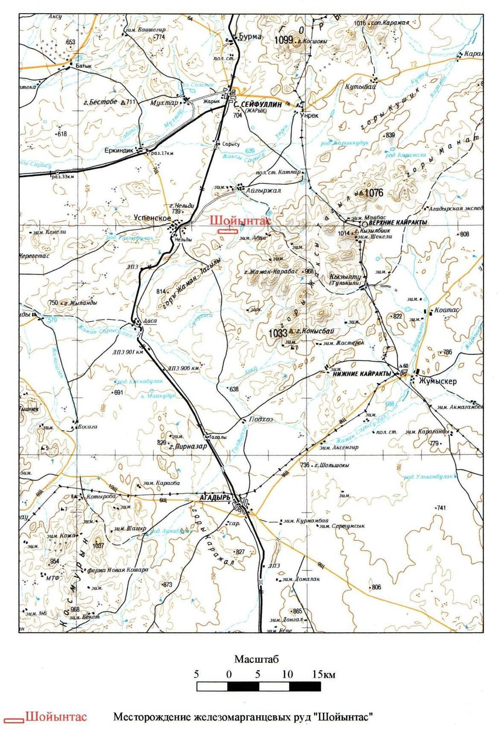

Рисунок 1.1 – Ситуационная карта-схема расположения месторождения Шойынтас

Раздел охраны окружающей среды Плана ликвидации последствий операций по добыче железо-марганцевых руд месторождения

«Шойын- тас» со всеми производственными и инфраструктурными объектами ТОО «Металлтерминалсервис»
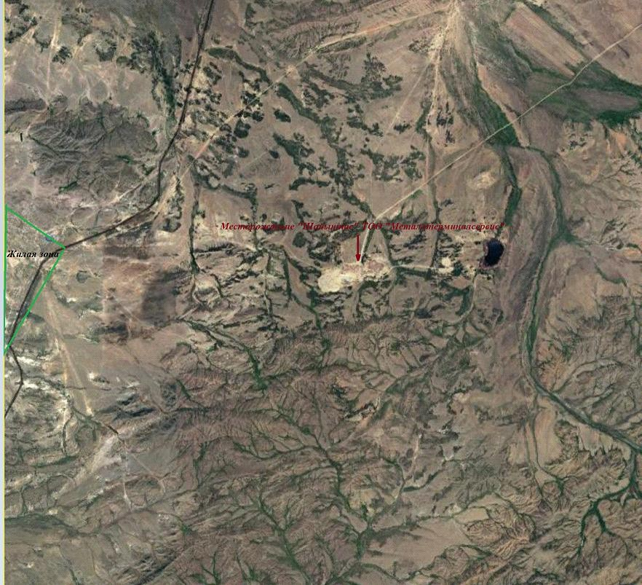

Рисунок 1.2 - Спутниковый снимок места расположения месторождения

Раздел охраны окружающей среды Плана ликвидации последствий операций по добыче железо-марганцевых руд месторождения

«Шойын- тас» со всеми производственными и инфраструктурными объектами ТОО «Металлтерминалсервис»

Раздел охрана окружающей среды

Информация об атмосферных условиях
Климат на территории участка месторождения резко континентальный. Территория рас- положена на условной границе пустынной и полупустынной климатических зон и подвержена воздействию пыльных бурь и суховеев. Зимние периоды достаточно морозные и протекают с уверенным, хотя и маломощным снежным покровом. Лето на всем своем протяжении жаркое и засушливое. Осень продолжительный период, в большей части теплая и сухая.
Температура воздуха. Максимальный приток солнечной радиации наблюдается в июле- августе. В летнее время преобладает жаркая погода. Абсолютный максимум достиг +40.9ºС и зарегистрирован в июле. Переходы суточной температуры воздуха через 0ºС происходят весной – в конце марта и осенью - в конце октября. Средние температуры наиболее холодного месяца января –14.45ºС. Абсолютный минимум достиг – 41.2ºС. Средняя многолетняя температура воздуха за год составляет 4.2ºС.

Таблица 3.1 - Температура воздуха
Месяц | Абсолют.  минимум | Средний ми-  нимум | Средняя | Средний  максимум | Абсолют.  максимум
январь | -40.1 (1943) | -17.6 | -14.45 | -8.7 | 3.9 (1983)
февраль | -40.2 (1951) | -16.8 | -13.95 | -6.7 | 6.1 (1966)
март | -30.8 (1971) | -8.2 | -6.30 | 1.7 | 24.5 (1944)
апрель | -14.2 (1979) | 3.1 | 6.15 | 14.3 | 32.5 (1997)
май | -5.5 (1936) | 10.7 | 14.40 | 22.1 | 34.4 (1961)
июнь | 4.0 (1943) | 16.3 | 20.15 | 27.9 | 37.6 (1988)
июль | 6.9 (1980) | 18.5 | 22.30 | 29.6 | 40.9 (2005)
август | 3.7 (1996) | 16.3 | 19.80 | 28.1 | 39.5 (2008)
сентябрь | -4.7 (1956) | 9.3 | 13.65 | 21.7 | 37.6 (2010)
октябрь | -14.8 (1987) | 2.0 | 4.85 | 12.9 | 27.2 (1957)
ноябрь | -32.7 (1952) | -5.7 | -4.85 | 3.0 | 17.4 (1955)
декабрь | -41.2 (1938) | -13.7 | -11.7 | -5.2 | 7.5 (1967)
год | -41.2 (1938) | 1.2 | 4.2 | 11.7 | 40.9 (2005)

Раздел охраны окружающей среды Плана ликвидации последствий операций по добыче железо-марганцевых руд месторождения

«Шойын- тас» со всеми производственными и инфраструктурными объектами ТОО «Металлтерминалсервис»
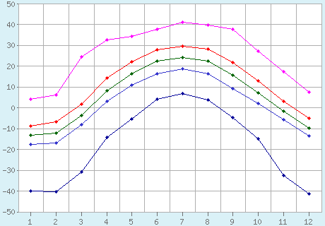

Рисунок 3.1 - Диаграмма температуры воздуха (по данным Таблицы 1.1)

Атмосферные осадки. Всего за год на территории выпадает 137мм осадков. Число дней со снегом – 61, средняя скорость ветра – 4.2м/с, средняя относительная влажность воздуха – 62%.

Таблица 3.2 – Осадки

Месяц | Норма | Месячный ми- нимум | Месячный мак- симум | Суточный мак- симум
январь | 13 | 1 (1963) | 27 (1991) | 10 (1980)
февраль | 11 | 0.0 (1942) | 28 (1993) | 17 (1965)
март | 12 | 0.1 (1947) | 30 (2007) | 20 (1969)
апрель | 10 | 0.0 (1951) | 37 (1958) | 12 (1980)
май | 15 | 0.0 (1938) | 54 (1972) | 23 (1996)
июнь | 12 | 0.0 (1955) | 55 (1954) | 25 (1981)
июль | 14 | 0.0 (1943) | 55 (2010) | 39 (1966)
август | 9 | 0.0 (1938) | 45 (1988) | 32 (1958)
сентябрь | 3 | 0.0 (1947) | 40 (1954) | 32 (1954)
октябрь | 9 | 0.0 (1954) | 32 (1962) | 17 (1962)
ноябрь | 16 | 0.4 (1967) | 35 (2004) | 19 (2002)
декабрь | 13 | 0.0 (1944) | 44 (1971) | 15 (1971)
год | 137 | 53 (1974) | 221 (1962) | 39 (1966)

Раздел охраны окружающей среды Плана ликвидации последствий операций по добыче железо-марганцевых руд месторождения

«Шойын- тас» со всеми производственными и инфраструктурными объектами ТОО «Металлтерминалсервис»
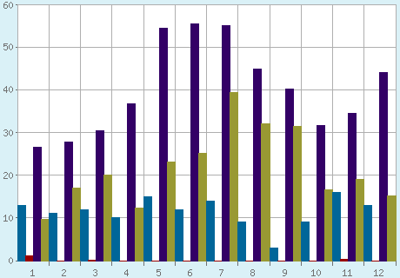

Рисунок 3.2 - Диаграмма осадков (по данным Таблицы 1.2)

Ветер. Скорость ветра по месяцам и повторяемость направлений ветра в % представлены
в таблицах 3.3-3.4. Средняя месячная и годовая скорость ветра показана в таблице 3.5.

Ветровой атлас Казахстана
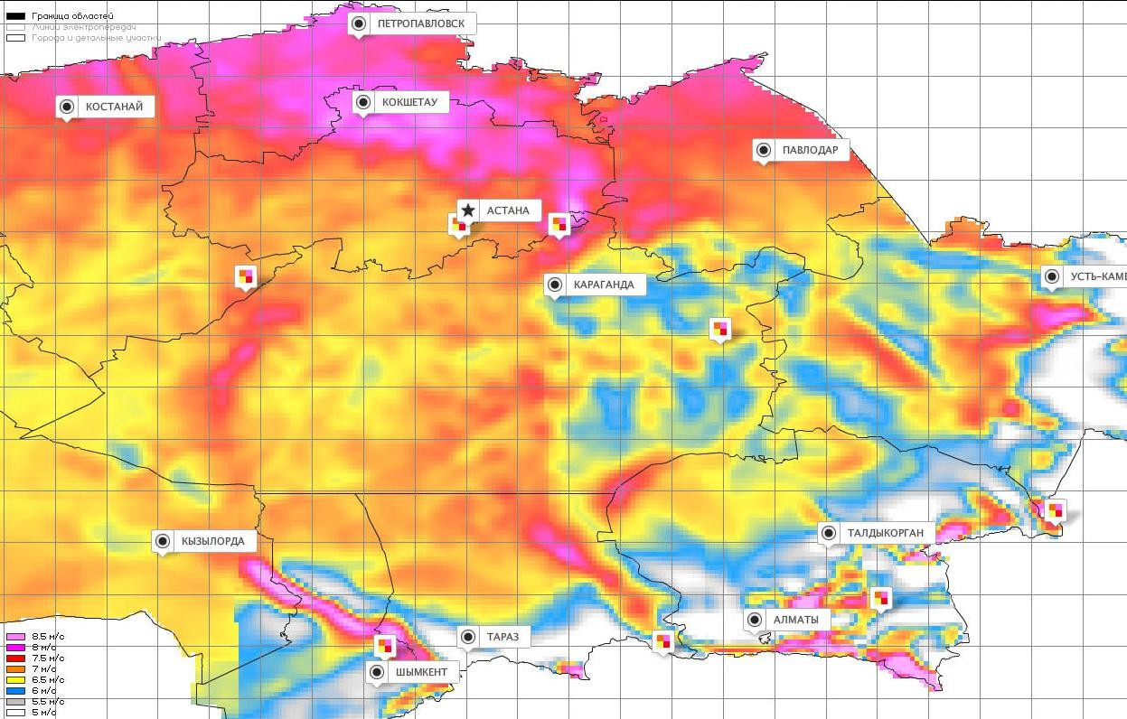
- Участок изысканий
Рисунок 3.3 - Максимальная скорость ветра на высоте 80 м

Раздел охраны окружающей среды Плана ликвидации последствий операций по добыче железо-марганцевых руд месторождения

«Шойын- тас» со всеми производственными и инфраструктурными объектами ТОО «Металлтерминалсервис»
Таблица 3.3 - Скорость ветра по месяцам

янв | фев | мар | апр | май | июн | июл | авг | сен | окт | ноя | дек | год | янв
4.2 | 4.5 | 4.7 | 4.5 | 4.4 | 4.3 | 4.1 | 4.1 | 4.0 | 4.0 | 4.1 | 3.9 | 4.2 | 4.2
Таблица 3.4 - Повторяемость направлений ветра, %

 | С | СВ | В | ЮВ | Ю | ЮЗ | З | СЗ | Штиль
Год | 10 | 8 | 5 | 11 | 25 | 17 | 12 | 12 | 27
Январь | 3 | 2 | 2 | 14 | 45 | 23 | 6 | 5 | 28
Июль | 15 | 14 | 7 | 7 | 13 | 10 | 15 | 19 | 25

С С

З В З В
СЗ
СВ
ЮЗ
ЮВ
СЗ
СВ
ЮЗ
ЮВ

Ю Ю

Среднегодовая роза ветров | Розы ветров января и июля
Таблица 3.5 - Средняя месячная и годовая скорость ветра (м/с)

I | II | III | IV | V | VI | VII | VIII | IX | X | XI | XII | Год
2,0 | 2,0 | 1,9 | 2,4 | 2,6 | 2,4 | 2,2 | 2,1 | 2,0 | 2,2 | 2,0 | 1,8 | 2,1
Глубина промерзания грунтов. Нормативная глубина промерзания по СНиПу РК 2.04.01-2001 «Строительная климатология»: суглинки и глины -1.46м; супеси и пески мелкие и пылеватые – 1.77м; пески средние, крупные и гравелистые – 1.89м; крупнообломочные грунты – 2.15 м.
Средняя глубина проникновения "0" в грунт – 1.82 м.
Следует учитывать, что в местах открытых грунтов или с небольшой высотой снежного покрова, как промерзание, так и проникновение нуля в глубину, при малоснежной суровой зи- ме, может увеличиваться.
Влажность воздуха. Влажностный режим определяют относительная влажность воздуха и осадки. Относительная влажность воздуха в среднем за год составляет 62%. Влажность воздуха, область и число ясных, облачных и пасмурных дней представлены в таблицах 3.6-3.8.

Таблица 3.6 – Влажность воздуха

янв | фев | мар | апр | май | июн | июл | авг | сен | окт | ноя | дек | год
79 | 78 | 74 | 56 | 51 | 46 | 49 | 47 | 47 | 60 | 75 | 79 | 62
Таблица 3.7- Облачность, баллов

Раздел охраны окружающей среды Плана ликвидации последствий операций по добыче железо-марганцевых руд месторождения

«Шойын- тас» со всеми производственными и инфраструктурными объектами ТОО «Металлтерминалсервис»

месяц | янв | фев | мар | апр | май | июн | июл | авг | сен | окт | ноя | дек | год
общая | 5.6 | 4.9 | 4.6 | 4.8 | 4.7 | 4.0 | 3.9 | 2.9 | 3.0 | 4.0 | 5.2 | 5.7 | 4.4
нижняя | 2.4 | 1.8 | 1.7 | 1.6 | 1.8 | 1.8 | 2.0 | 1.3 | 1.0 | 1.6 | 2.7 | 2.9 | 1.9
Таблица 3.8- Число ясных, облачных и пасмурных дней

 | янв | фев | мар | апр | май | июн | июл | авг | сен | окт | ноя | дек | год
Общая облачность
ясных | 6 | 8 | 9 | 7 | 7 | 8 | 8 | 14 | 14 | 10 | 8 | 7 | 106
облачных | 15 | 14 | 16 | 18 | 21 | 20 | 21 | 16 | 15 | 17 | 15 | 14 | 202
пасмурных | 10 | 6 | 6 | 5 | 3 | 2 | 2 | 1 | 1 | 4 | 7 | 10 | 57
Нижняя облачность
ясных | 18 | 18 | 21 | 20 | 19 | 18 | 17 | 22 | 24 | 22 | 16 | 16 | 231
облачных | 11 | 9 | 9 | 10 | 12 | 12 | 14 | 9 | 6 | 8 | 12 | 12 | 124
пасмурных | 2 | 1 | 1 | 0 | 0 | 0 | 0 | 0 | 0 | 1 | 2 | 3 | 10
Опасные атмосферные явленияю. В результате естественных процессов, происходящих в атмосфере, на Земле наблюдаются явления, которые представляют непосредственную опасность, могут нанести значительный ущерб населению и хозяйству, а так же затрудняют функционирование систем человека. К таким атмосферным опасностям относятся туманы, гололёд, молнии, ураганы, бури, смерчи, град, метели, торнадо, ливни и др. Число дней с различными явлениями представлены в таблице 3.9.

Таблица 3.9 - Число дней с различными явлениями

явление | янв | фев | мар | апр | май | июн | июл | авг | сен | окт | ноя | дек | год
дождь | 2 | 2 | 4 | 7 | 9 | 8 | 9 | 6 | 4 | 7 | 7 | 4 | 69
снег | 15 | 14 | 7 | 1 | 0.1 | 0 | 0 | 0 | 0 | 1 | 8 | 15 | 61
туман | 3 | 3 | 3 | 1 | 0.1 | 0 | 0.1 | 0.1 | 0.03 | 1 | 4 | 4 | 19
мгла | 0 | 0 | 0 | 0.1 | 0 | 0.03 | 0.03 | 0 | 0 | 0 | 0.03 | 0 | 0.2
гроза | 0 | 0 | 0.2 | 1 | 3 | 5 | 6 | 4 | 1 | 0.1 | 0.1 | 0.03 | 20
метель | 6 | 5 | 1 | 0.1 | 0 | 0 | 0 | 0 | 0 | 0 | 1 | 4 | 17
пыльная  буря | 0.03 | 0 | 0.1 | 1 | 1 | 1 | 1 | 1 | 1 | 0.3 | 0.1 | 0.03 | 7
гололёд | 1 | 1 | 1 | 0 | 0 | 0 | 0 | 0 | 0 | 0.03 | 2 | 2 | 7
изморозь | 4 | 3 | 2 | 0 | 0 | 0 | 0 | 0 | 0 | 0.03 | 1 | 3 | 13
Туманы. Туманы бывают преимущественно в холодное полугодие. Среднее число их в зимние месяцы 4-8. При туманах обычно наблюдаются изморозь и гололед.
Гололёд. Гололёд наблюдается преимущественно в холодное полугодие с октября по март.
Среднее число их в зимние месяцы 5-7.
Метели. Характерной особенностью зимних месяцев являются метели. Метели наблю- даются довольно часто и бывают продолжительными, иногда при сильных ветрах и низкой тем- пературе воздуха. Число дней в год с метелями составляет 17. В зимы с наибольшим проявлени- ем метелевой деятельности число дней с метелью увеличивается в 1.5-2 раза.
Грозы и град. Число дней с грозами достигает 20. Грозовая активность наиболее ярко проявляется в летние месяцы в июле (6 дней). В результате чего могут возникнуть пожары. Град выпадает сравнительно редко 1-2 дня за лето, в отдельные годы может быть 5-6 дней.

Раздел охраны окружающей среды Плана ликвидации последствий операций по добыче железо-марганцевых руд месторождения

«Шойын- тас» со всеми производственными и инфраструктурными объектами ТОО «Металлтерминалсервис»
Фоновые данные по качеству воздуха. Согласно справки РГП на ПХВ «Казгидромет», регулярные наблюдений за состоянием атмосферного воздуха в Казахстан, Шетском районе Карагандинской области не производятся.
По данным мониторинга воздействия, осуществляемого в рамках проведения производ- ственного экологического контроля ТОО «Металлтерминалсервис», состояние атмосферного воздуха в районе месторождения Шойынтас характеризуется следующими показателями: пыль
- 0,33ПДК, оксид азота - 0,19 ПДК, диоксид серы - 0,01 ПДК, оксид азота – 0,02 ПДК, диоксид азота – 0,02 ПДК.
Так как работы по ликвидации объекта будут проводиться после полной отработки ме- сторождения, в связи с этим выбросы пыли и других загрязняющих веществ с месторождения, связанные с его отработкой будут отсутствовать. Другие производственные объекты с техно- генным воздействием на качество атмосферного воздуха в районе расположения месторожде- ния Шойынтас отсутствуют. В связи с этим региональные и локальные условия качества возду- ха связаны исключительно с его фоновым природным состоянием.

Информация о физической среде
Территория района размещения железомарганцевого месторождения «Шойынтас» по рельефу представляет собой Казахский мелкосопочник. Район месторождения Шойынтас в гео- лого-структурном отношении расположен в средней части Успенской тектонической зоны, про- тянувшейся на 300км в субширотном направлении. Ширина зоны изменяется от 2–3км до 20– 25км, в среднем составляет 10–12км. На западе Успенская зона сочленяется с Жаильминской грабен-синклиналью (мульдой), и обе структуры располагаются во внешней зоне Девонского краевого вулканического пояса. В геоморфологическом отношении Шетский район представля- ет собой часть Казахского мелкосопочника – своеобразной природной части низких островных гор и холмогорий, а также бесчисленных холмов, гряд и скалистых сопок, возвышающихся над поверхностями денудационных и аккумулятивных равнин. Область включает приподнятый горно-мелкосопочный Балхаш-Ишимский водораздел, а также низкогорья Бугылы, Жаксы- Тагылы, Каратемир, Котыртас, Тектурмас и др. Основными типами рельефа гор являются эро- зионно-тектонические низкогорья (грядовые, гривистые, куполовидные) с абсолютными высо- тами до 1500 м.
Водораздельный мелкосопочник имеет холмистый и холмисто-грядовый рельеф. Сопки обычно приурочены к устойчивым породам, поэтому часто вытянуты цепью по залеганию по- род, образуя денудационные гряды. На вершинах обнажаются выходы коренных пород или их щебень, дающий гравитационные потоки обломочного материала на склонах. Склоны сопок имеют мягкие очертания. Абсолютные высоты мелкосопочника изменяются в зависимости от общей приподнятости данного участка, чаще всего это 600-700 м., относительные превышения колеблются от 3 до 40 м. Речные долины широко развиты на территории района, хотя речной сток современных рек незначителен, а местами вообще отсутствует. Характерно разделение до- лин на древние и современные. Существует предположение о тектоническом происхождении древних долин, поскольку в ряде случаев водная эрозия даже не использовала прогибы, и они оказались заполненными материалом неаллювиального происхождения. Древние долины име- ют ширину от 5 –10 до 20 – 30 км. Длина расширенных участков небольшая, а глубина вреза составляет 30 – 70 м, местами достигая 90 – 160 м. Долины иногда лишены аллювия и выпол- нены глинистым материалом озерного,озерно-лагунного и делювиального происхождения. Час- то такие долины представляют собой внутригорные впадины, разделяющие горные массивы.
Морфология речных долин, помимо геологического строения, тесно связана с климати- ческими и ландшафтными условиями. Там, где господствует густой дерновый покров степей и поэтому мало склоновых наносов, долины в районах пересечения приподнятого мелкосопочно- го рельефа узкие и имеют несколько аккумулятивных террас. Там же, где растительность край- не разрежена и происходит интенсивное выветривание обнаженных скал с образованием боль-

Раздел охраны окружающей среды Плана ликвидации последствий операций по добыче железо-марганцевых руд месторождения

«Шойын- тас» со всеми производственными и инфраструктурными объектами ТОО «Металлтерминалсервис»
шого количества наносов, долины широкие, с низкими и широкими аллювиальными террасами и пологими делювиальными склонами, переходящими в предгорные шлейфы. При интенсивном освоении земельных ресурсов района распахивались, прежде всего, подобные территории.
Месторождение Шойынтас расположено в Шетском районе Карагандинской обла-сти, в зоне контакта водоносного горизонта аллювиальных среднечертвертичных - совре-менных от- ложений долины р. Жаксы-Сарысу с аллювиально-пролювиальными и делюви-ально- пролювиальными локально водоносными отложениями бортовой части долины.
Водоносный горизонт представлен песками, песчано-гравийными отложениями и песка- ми с глинистым заполнителем. Мощность водоносного горизонта в центре долины составляет 10-12 м, к бортам постепенно уменьшается до 4,6-5,2 м.
Основным водоносным горизонтом на месторождении Шойынтас является гори-зонт трещиных и трещино-карстовых вод в известняках верхнего девона. Специальных гидрогеоло- гических исследований на месторождении не проводилось.
Основные производственные объекты ТОО «Металлтерминалсервис» находятся в борто- вой части долины, непосредственно на площадях развития локально-водоносных делювиально- пролювиальных и аллювиально-пролювиальных отложений.
Гидрографическая сеть рассматриваемого района представлена реками Сулуайса, Жак- сы-Сарысу, Жаман-Сарысу, которые находятся от промышленной площадки ТОО «Металлтер- миналсервис» на расстоянии более 3000-5000 метров соответственно. В реках, стекающих с ок- рестных гор, 70-90% годового стока проходит в течение полутора – двух с половиной недель весной; после этого они становятся маловодными или разбиваются на цепочку плёсов. Вода в них солоноватая, застойная, не пригодная для питья. Наиболее крупной рекой Шетского района является Шерубай-Нура и её приток Талды. Притоки мелкие, слабоврезанные ручейки, обычно пересыхающие летом. Реки замерзают в ноябре, вскрываются в апреле. Среди мелкосопочника и низкогорных массивов часты выходы трещинных вод в гранитных массивах.

Информация о химической среде
На месторождении пробурена одна гидрогеологическая скважина глубиной 50 м, которая расположена между Западным и Средним участками, в поперечном к югу - пони-жении с гус- той зеленой растительностью.
Абсолютная отметка устья скважины 693,9 м. Глубина до уровня грунтовых вод 8 м. Скважина пробурена по коре выветривания тонкослоистых алевролитов, мощность четвертич- ных суглинков суммарно с растительным слоем составляет 0,8 м. Абсолютная отметка уровня грунтовых вод в скважине около 686 м. Качество воды со скважины следующее: сухой остаток - 0,43 ПДК, азот аммонийный - 0,35 ПДК, хлориды – 0,14 ПДК, сульфаты - 0,11 ПДК, нитриты – 0,27 ПДК, нитраты – 0,64 ПДК.
Качество карьерной воды с зумфа месторождения «Западный Шойынтас» было оценено согласно «Единая система классификации качества воды в водных объектах» утвержденная приказом Председателя Комитета по водным ресурсам МСХ РК от 09.11.2016 г. №151.
Единая система классификации качества воды в водных объектах (ЕСККВВО) разработа- на с учетом международной, европейской концепции, методологии и практики управления вод- ными ресурсами и основана на интегральной оценке экологического потенциала водного объ- екта по комплексу физико-химических, биологических, гидроморфологических, бактериологи- ческих параметров.
Согласно ЕСККВВО воды поверхностных водных объектов подразделяется на 5 (пять) классов с постепенным переходом от 1-го класса вод «наилучшего качества» до 5-го класса
«наихудшего качества». Каждый класс качества характеризуется своей категорией водопользо- вания в зависимости от сформировавшегося экологического потенциала водного объекта.

Раздел охраны окружающей среды Плана ликвидации последствий операций по добыче железо-марганцевых руд месторождения

«Шойын- тас» со всеми производственными и инфраструктурными объектами ТОО «Металлтерминалсервис»
Вода соответствующая первому, второму и третьему классам качества пригодна для ры- бохозяйственного водопользования для разведения рыбы семейства карповых. Для разведения рыбы сеймейства лососевых вода должна соответствовать первому и второму классу.
Показатели качества представлены в таблице 3.1
Таблица 3.1 – Показатели загрязнения воды

Наименование источ- ников воздействия (контрольные точки) | Наименование загрязняющих веществ | Показатель качества (1 класс) | Фактический результат мониторинга  (мг/дм3)
1 | 2 | 3 | 4
Карьер "Западный Шойынтас" (карьерная вода) | сухой остаток | 1000 | 312
Карьер "Западный Шойынтас" (карьерная вода) | хлориды | 300 | 41
Карьер "Западный Шойынтас" (карьерная вода) | сульфаты | 250 | 13
Карьер "Западный Шойынтас" (карьерная вода) | нитриты | 0,1 | 0,095
Карьер "Западный Шойынтас" (карьерная вода) | нитраты | 40 | 35,5
Карьер "Западный Шойынтас" (карьерная вода) | нефтепродукты | 0,05 | 0,014
Карьер "Западный Шойынтас" (карьерная вода) | БПК5 | 3 | 1,95
Как видно из таблицы карьерная вода из зумфа соответствует 1 классу и пригодна для ры- бохозяйственного водопользования.
По данным мониторинга воздействия, осуществляемого в рамках проведения производст- венного экологического контроля ТОО «Металлтерминалсервис», состояние почвенного покро- ва в районе месторождения Шойынтас характеризуется следующими показателями: марганец – 0,57 ПДК, свинец – 0,63 ПДК, ванадий – 0,73 ПДК, цинк – 0,64 ПДК.

Информация о биологической среде
Разнообразие форм рельефа, геологических образований и других факторов способ- ствовало комплексному формированию растительного покрова. По характеру растительного покрова территория относится к зоне сухих степей.
Растительность целинных участков представлена типчаком, ковылем, полыньями с при- месью разнотравья. Древесная и кустарниковая растительность встречается преимущественно по берегам рек и в оврагах. Встречаются голофитные полукустарники: черная полынь, кокпек. Они, в основном, приурочены к мелкосопочным долинам, склонам невысоких сопок, занятых солонцами и сильно засоленными почвами. Злаки (типчак и ковыль), произрастающие на свет- ло-каштановых почвах и занимающих склоны увалов и невысоких сопок, имеют небольшое распространение.
На пониженных участках рельефа распространена злаково-полынная ассоциация (тип- чак, пырей ползущий, волосенец солончаковый, солянки). Здесь сформировались лугово- каштановые и лугово-засоленные почвы, солончак, солонцы.
Животный мир представлен разнообразными мелкими грызунами. Встречаются лисы и корсаки.
На территории области водится приблизительно 60 видов млекопитающих и не менее 200 видов птиц, 10 видов рептилий и 4 вида амфибий. Среди пернатых фоновыми видами яв- ляются представители малых жаворонков и каменок гнездящихся на всей территории, а также птицами городских типов. Может встречаться несколько видов крупных пернатых хищников – курганники, степные орлы, балобаны.
В районе расположения месторождения и промплощадок предприятия редких животных и растений, занесенных в Красную книгу РК, не установлено.

Раздел охраны окружающей среды Плана ликвидации последствий операций по добыче железо-марганцевых руд месторождения

«Шойын- тас» со всеми производственными и инфраструктурными объектами ТОО «Металлтерминалсервис»

Информация о геологии объекта недропользования
Район месторождения Шойынтас в геолого–структурном отношении расположен в сред- ней части Успенской тектонической зоны, протянувшейся на 300км в субширотном направле- нии. Ширина зоны изменяется от 2–3км до 20–25км, в среднем составляет 10–12км. На западе Успенская зона сочленяется с Жаильминской грабен–синклиналью (мульдой), и обе структуры располагаются во внешней зоне Девонского краевого вулканического пояса.
В геологическом строении Успенской зоны принимают участие преимущественно вул- каногенно–осадочные образования верхнедевонского–нижне–каменноугольного возраста, сла- гающие удлиненно–вытянутые грабен–синклинали восток – северо–восточного простирания, с юго–востока и северо–запада ограниченные тектоническими нарушениями. Борта Успенской зоны, сложены различными комплексами пород от протерозоя, нижнего палеозоя до среднего палеозоя, имеющими блочное строение, прорванных инструзиями гранитоидов гдевонского и пермского возраста.
Месторождение Шойынтас располагается вблизи южного борта Успенской тектониче- ской зоны и в его строении принимают участие вулканогенно–осадочные, существенно карбо- натные породы верхнего девона.
Разрез рудовмещающих отложений месторождения по литологическому составу, тек- стурным и структурным особенностям вмещающих пород хорошо сопоставляется с разрезами месторождений Атасуйского района, на которых фаменский возраст отложений и разделение их на подъярусы обосновано многочисленными сборами отпечатков брахиопод, аммоноидей, пе- леципод, остракод, фораминифер, конодонтов, а более детальное расчленение разрезов на пач- ки и литологические горизонты, выполнено благодаря особенностям флишоидно–циклического строения разрезов (Бузмаков Е.И., Щибрик В.И., 1976г).
В геологическом строении месторождения Шойынтас принимают участие следующие подразделения литолого–стратиграфического разреза, закартированные и прослеженные на всех трех участках.
Порфиритовая толща – D₃fm₁b в пределах месторождения является самой нижней разве- данной толщей разреза. Она развита вдоль южной кромки карты: к югу от Западного и Средне- го участков Шойынтаса первые гряды сопок сложены порфиритовой толщей. Представлена толща миндалекаменными порфиритами андезит–базальтового состава темно–зеленой окраски. Вкрапленники размером до 0,5–1мм (до 5% от общей массы породы) представлены плагиокла- зом среднего и средне–основного состава, реже измененным темноцветным минералом. Струк- тура основной массы породы пойкилитовая, пойкилито–офитовая. Текстура породы порфиро- вая, миндалекаменная. Миндалины размером 1–2мм, реже до 3–5мм, выполнены кальцитом ро- зовато–белого цвета, распределены неравномерно, иногда занимают до 10–15% поверхности скола породы. Реже миндалины выполнены гематитом нацело, либо гематит в виде пленки окаймляет кальцитовое ядро. Иногда встречаются пустоты округлой формы размером до 10– 15мм с пленкой кальцита и гематита внутри. В порфиритах встречаются линзовидные тела бед- ных железных руд и ожелезненных полосчатых кварцитов. Длина рудных тел достигает до 100– 150м, мощность в раздувах колеблется от десятков сантиметров до 8–10м.
На Восточном участке верхняя часть порфиритовой толщи представлена туфами, туф- фитами, туфопесчаниками того же состава. Мощность порфиритовой толщи (при крутом со- гласном залегании с вышележащими осадочными породами) составляет 300м.
Пачка тонкослоистая – D₃fm₁c залегает согласно на порфиритовой толще. Одиночные выходы на дневную поверхность наблюдаются на всех трёх участках, кроме того, она вскрыва- ется канавами на Среднем и Восточном участках. Сложена пачка углисто–глинисто– известковыми породами, туфоалевролитами и туфопесчаниками тонкослоистой текстуры. В не- выветрелом состоянии порода имеет темно–серую окраску, обусловленную присутствием час- тых прослойков глинистых алевролитов, прокрашенных углистым веществом в черный цвет,

Раздел охраны окружающей среды Плана ликвидации последствий операций по добыче железо-марганцевых руд месторождения

«Шойын- тас» со всеми производственными и инфраструктурными объектами ТОО «Металлтерминалсервис»
чередующихся с известковыми прослойками светло–серого цвета. Мощность глинистых про- слойков составляет 0,1–0,5мм, известковых и туфогенно–песчанистых достигает до 2–3мм, ре- же до 5–7мм. В зоне коры выветривания порода приобретает мучнисто–белый и желтовато– бурый цвет, а за счет выщелачивания карбоната состав пород меняется на каолиновый, сущест- венно кремнисто–глинистый с сохранением тонкослоистых текстур. Мощность пачки составля- ет 60–80м.
Пачка сероцветных известняков – D₃fm₂a представлена кремнистыми известняками свет- ло–серой окраски микрозернистой структуры, неяснослоистой и грубо линзовиднослоистой текстуры. Выходы ее на дневную поверхность наблюдаются в юго–восточной части Среднего Шойынтаса, где известняками сероцветной пачки сложена высотка 709,4м (маркшейдерская точка №1). На глубину известняки сероцветной пачки частично вскрываются под острыми уг- лами в поисково–разведочных скважинах 1, 2, 4, 8, 14 (в южной части Среднего Шойынтаса). Кроме того, ими же сложена небольшая высотка между Средним и Восточным Шойынтасом. На остальной площади пачка D₃fm₂a в зоне коры выветривания представлена рыхлыми и глы- бово–щебенистыми продуктами коры выветривания буровато–желтой и светло–серой окраски. В основании пачки, а также иногда в её верхах встречаются, небольшие линзы (1–2м) темно– бурых кремней, ожелезненых кварцитов, бедных железных руд и маломощные прослойки сери- цитизированных туфоалевролитов мощностью 5–12мм. Мощность пачки 40–60м.
Рудная пачка – D₃fm₂b₁ изучалась карьерами, канавами в зоне коры выветривания непо- средственно на рудных участках и частично по керну поисково–разведочных скважин. Фраг- менты разреза невыветренных рудовмещающих отложений вскрыты скважинами №№ 3, 4, 5, 6 на Среднем Шойынтасе, скважиной № 7 на Западном участке и скважиной № 16 на Восточном участке.
Рудовмещающие отложения представлены переслаиванием узловато–слоистых кремни- стых известняков розовато–серой и вишнево–красной окраски с глинисто–кремнисто– карбонатными породами темно–серой и серой окраски. Текстура пород тонкослоистая, тонко- линзовиднослоистая. Мощность прослойков, слагающих породу, варьируют от 0,1 до 2–3мм для глинистой составляющей и от 0,5 до 3–5мм, реже до 10–12мм для кремнисто–карбонатной составляющей.
В коре выветривания вмещающие породы превращены в каолиниты светло–серой и бу- ровато–желтой окраски с реликтами слоистости материнских пород.
В разрезе пачки встречается промышленное железное и марганцевое оруденение в виде пластовых и линзообразных залежей, залегающих согласно с вмещающими породами.
Основные запасы железных руд месторождения сосредоточены на Западном участке в двух рудных телах. Протяженность по простиранию наиболее крупного тела достигает 300м. Мощность колеблется от 5 до 15м.
На Среднем и Восточном участках отмечается также по два железорудных тела мощ- ность от 30–50см до 1–2м, редко до 3,5–4м. Марганцевые руды залегают стратиграфически вы- ше железных руд и образуют несколько мелких линзообразных залежей. Общая мощность руд- ной пачки составляет 50–70м.
Пачка узловастослоистых красноцветных известняков – D₃fm₂b₂₊₃ является маркирую- щей в разрезах многих карбонатных структур фамена во внешней зоне Девонского краевого вулканического пояса Центрального Казахстана. По характерным узловатослоистым текстурам и красноцветной окраске она хорошо коррелируется в разрезах большинства железомарганце- вых месторождений Атасуйского рудного района и в Айдагарлинской грабен–синклинали Са- рысу–Тенизского поднятия.
Узловатослоистая текстура обусловлена чередованием линзовидных и комково– бугристых прослойков микрозернистого карбоната (0,5–3,0см) с глинистыми и карбонатно– кремнисто–глинистыми прослойками (0,5–2мм) сложно огибающих карбонатные линзы. Часто встречаются линзы и стяжения серых, зеленовато–серых и розовых кремней и прослойки (1– 5см) красных и зеленых серицитовых туфопелитов. В целом преобладает сероцветная окраска

Раздел охраны окружающей среды Плана ликвидации последствий операций по добыче железо-марганцевых руд месторождения

«Шойын- тас» со всеми производственными и инфраструктурными объектами ТОО «Металлтерминалсервис»
пород с присутствием прослоев вишнево–красного и розовато–серого цвета. Мощность пачки 80–120м.
В пределах месторождения Шойынтас разрез палеозойских отложений завершается красноцветной пачкой – D₃fm₂b₂₊₃. К северу от месторождения Шойынтас, в центральной части Успенской зоны карбонатные отложения фамена согласно перекрываются терригенно– карбонатными отложения нижнего турне с линзами кислых вулканитов (γС₁ t₁ a).

Раздел охраны окружающей среды Плана ликвидации последствий операций по добыче железо-марганцевых руд месторождения

«Шойын- тас» со всеми производственными и инфраструктурными объектами ТОО «Металлтерминалсервис»

ОПИСАНИЕ НЕДРОПОЛЬЗОВАНИЯ

Месторождение Шойынтас разрабатывается с 1996 года открытым способом по техниче- скому проекту, разработанному НТЦ «Горнопромышленные комплексы» г.Санкт–Петербург, в 1996г для предприятия «ЭЛРОС Кайракты».
Географические координаты угловых точек горного отвода Западного и Среднего участ- ков месторождения: точка 1 (48° 39'41,02"СШ; 72° 48' 44,65"ВД), точка 2 (48° 39'41,36"СШ; 72°
48' 56,31"ВД), точка 3 (48° 39'39,65"СШ; 72° 48' 57,09"ВД), точка 4 (48° 39'39,71"СШ; 72° |  |  |  |  |  |  |  |  |  |  |  | 48'
59,44"ВД), точка 5 (48° 39'39,33"СШ; 72° 49' 01,76"ВД), точка 6 (48° 39'40,19"СШ; 72° |  |  |  |  |  |  |  |  |  |  |  | 49'
02,41"ВД), точка 7 (48° 39'39,92"СШ; 72° 49' 05,13"ВД), точка 8 (48° 39'39,78"СШ; 72° |  |  |  |  |  |  |  |  |  |  |  | 49'
08,99"ВД), точка 9 (48° 39'39,99"СШ; 72° 49' 10,05"ВД), точка 10 (48° 39'40,02"СШ; 72° |  |  |  |  |  |  |  |  |  |  |  | 49'
11,92"ВД), точка 11 (48° 39'41,03"СШ; 72° 49' 25,03"ВД),точка 12 (48° 39'40,31"СШ; 72° |  |  |  |  |  |  |  |  |  |  |  | 49'
25,47"ВД),точка | 13 | (48° | 39'37,54"СШ; | 72° | 49' | 23,10"ВД),точка | 14 | (48° | 39'36,10"СШ; | 72° | 49'
17,63"ВД),точка | 15 | (48° | 39'36,33"СШ; | 72° | 49' | 15,03"ВД),точка | 16 | (48° | 39'36,01"СШ; | 72° | 49'
12,24"ВД),точка | 17 | (48° | 39'36,13"СШ; | 72° | 49' | 10,77"ВД),точка | 18 | (48° | 39'36,87"СШ; | 72° | 49'
09,92"ВД),точка | 19 | (48° | 39'36,39"СШ; | 72° | 49' | 04,59"ВД),точка | 20 | (48° | 39'32,83"СШ; | 72° | 49'
03,47"ВД),точка | 21 | (48° | 39'30,31"СШ; | 72° | 49' | 49,95"ВД),точка | 22 | (48° | 39'30,64"СШ; | 72° | 49'
38,28"ВД),точка | 23 | (48° | 39'31,80"СШ; | 72° | 49' | 34,48"ВД),точка | 24 | (48° | 39'34,04"СШ; | 72° | 49'
32,21"ВД),точка | 25 | (48° | 39'36,47"СШ; | 72° | 49' | 32,74"ВД),точка | 26 | (48° | 39'39,07"СШ; | 72° | 49'
37,50"ВД),точка 27 (48° 39'39,45"СШ; 72° 49' 41,52"ВД).
Географические координаты угловых точек горного отвода Восточного участка место- рождения: точка 1 (48° 39'44,06"СШ; 72° 50' 31,12"ВД),точка 2 (48° 39'44,35"СШ; 72° 50'
32,45"ВД),точка 3 (48° 39'44,00"СШ; 72° 50' 33,02"ВД),точка 4 (48° 39'44,78"СШ; 72° 50'
40,42"ВД),точка 5 (48° 39'45,97"СШ; 72° 50' 48,09"ВД),точка 6 (48° 39'42,82"СШ; 72° 50'
50,40"ВД),точка 7 (48° 39'40,48"СШ; 72° 50' 42,25"ВД),точка 8 (48° 39'40,33"СШ; 72° 50'
36,96"ВД),точка 9 (48° 39'40,78"СШ; 72° 50' 33,41"ВД),точка 10 (48° 39'42,44"СШ; 72° 50'
29,64"ВД).
Срок права недропользования: с 09.06.1997 г. до отработки запасов.
Месторождение Шойынтас известно с 30–х годов. Впервые оно описано в 1933 году И.С. Яговкиным совместно с М.П. Русаковым и М.И. Вагановым. Начиная с 1936 года Успенскую зону смятия изучает Центрально–казахстанская экспедиция АН СССР в составе Н.А. Штрейс, С.Е. Колотухиной и В.М. Попова.
В 1936 году, а затем в 1939 году на месторождении проводила геолого–разведочные ра- боты Балхашская геологоразведочная контора треста «Казцветметразведка» с целью изучения пригодности железных и марганцевых руд в качестве флюсов для Балхашского медеплавильно- го завода. Общие запасы железных руд были определены по категории С₁+С₂ 1490тыс.т при со- держании Fe 42,7–46,94 %. Запасы «Марганцевой» сопки (Средний Шойынтас) определены 48286т при содержании Mn=26,9%, Fe=10,3%, Al₂O₃= 7,8 %, SiO₂= 16,6 %.
В 1943–45гг. изучение марганцевых руд месторождения Шойынтас проводила Успен- ская геологоразведочная партия Казахского геолуправления (Н.Л. Херувимова, Н.Ф. Девятри- ков).
Успенской партией выполнены следующие объёмы работ:
– шурфы глубиной до 5м | – 375 п.м.;
– шурфы глубиной до 15м | – 180 п.м.;
– квершлаги из шурфов | – 82 п.м.;
– канавы | – 2400м³;
–геолсъёмка масштаба 1:1000 | – 1 кв.м;
–топосъёмка масштаба 1:1000 | – 1 кв.м.
Этими авторами закартированы и с поверхности изучались пять залежей марганцевых

Раздел охраны окружающей среды Плана ликвидации последствий операций по добыче железо-марганцевых руд месторождения

«Шойын- тас» со всеми производственными и инфраструктурными объектами ТОО «Металлтерминалсервис»
руд на Западном участке, шесть залежей на Среднем участке и два выхода рудных тел на Вос- точном участке.
Н.Л. Херувимовой, Н.Ф. Девятериковым изучены: разрез рудовмещающих отложений, структурное положение рудных залежей, текстуры и структуры железных и марганцевых руд, установлена пригодность марганцевых руд для выплавки ферромарганцевых сплавов. В резуль- тате проведенных работ, ими был выполнен подсчет запасов окисленных марганцевых руд по категориям А₂+В+С₁. По состоянию на 01.01.1947г. запасы марганцевых руд по месторожде- нию составляли 72,27тыс.т со средним содержанием марганца 34,4%, железа 9,37%. (Протокол ТКЗ Казгеолуправления №26 от 12.06.1947г.).
В 1959 году решением ЦКЗ Мингео СССР (протокол №13 от 13.04.1959г.) запасы мар- ганцевых руд месторождения сняты с Госбаланса, как не имеющие промышленной ценности.
В последующие годы поисково–разведочными работами на месторождении занималась поисковая партия Агадырской геолого–геофизической экспедиции в 1960–64гг. (Озбаканов Ш., 1962г.) – выполнены магнитометрическая и металлометрическая съемки, поисковые маршруты, пройден профиль гравиметрии, пробурены три поисково–разведочные скважины. В 1961г. группой, в лице сотрудников ИГЭМ АН СССР и главного геолога Каражальской ГРЭ А.А.Рожнова, установлена принадлежность железомарганцевых руд месторождения к атасуй- скому типу и даны рекомендации для дальнейшего изучения объекта.
В монографии «Геология и металлогения Успенской тектонической зоны», составленной по данным её изучения, при описании месторождения Шойынтас авторы указывают, что усло- вия образования месторождения Шойынтас аналогичны условиям образования месторождений Атасуйского рудного района и рекомендуют продолжить разведку в пределах всей синклиналь- ной структуры района.
В 1996 году в связи с получением лицензии на разведку и добычу железо–марганцевых руд месторождения Шойынтас АО СП «Элрос–Жезказган», запасы марганцевых руд, снятые с Госбаланса в 1959 году, в объеме 72,3тыс.т со средним содержанием марганца 34%, железа 9,4% были восстановлены на Государственном балансе. (Протокол ТКЗ «Центрказнедра»
№658–з от 13февраля 1996г).
В 1994–97гг. разведка была продолжена Верхнее–Кайрактинским ГМК, затем ЗАО СП
«Элрос–Жезказган». В процессе разведки были пробурены пять наклонных скважин на Запад- ном участке месторождения, данные опробования которых, использованы при подсчете запасов железных руд месторождения Шойынтас выполненном в 1999 году. Всего Протоколом №51– 00–А от 15.05.2000г на Государственный баланс по состоянию на 01.01.2000г поставлено 1626тыс.т железной руды категории С₂ со средним содержанием Fe –46,91%.
Одним из недостатков данного подсчета запасов является то, что при подсчете запасов железной руды Среднего участка месторождения запасы, вскрытые разведочными канавами, распространены на глубину 60–65м, при отсутствии подсечений на глубине. Кроме того, боль- шая часть рудных интервалов не была проанализирована на марганец.
В период с 2000 по 2006 год на площади месторождения Шойынтас геологоразведочные работы с целью поисков и разведки железомарганцевых руд выполнялись ТОО «Металлтерми- налсервис». Контракт с Компетентным органом на разведку и добычу железомарганцевых руд месторождения Шойынтас заключен в 1997 году (№117 от 09.06.1997г, дополнение к Контракту
№1463 от 22.07.2004г, №2995 от 09.02.2009г). В процессе работ были выполнены профильная магниторазведка, электроразведка, проходка разведочных канав, бурение поисково– разведочных скважин, отбор проб для изучения вещественного состава и технологических свойств руд.
По результатам работ выполнена оценка контрактной территории, сделано сопоставле- ние данных эксплуатации с результатами геологоразведочных работ и подсчитаны запасы же- лезомарганцевых руд.
Недостатком данной работы является то, что пересчет запасов выполнен не по всему ме- сторождению, а только по Восточному участку месторождения, запасы которого подсчитаны до

Раздел охраны окружающей среды Плана ликвидации последствий операций по добыче железо-марганцевых руд месторождения

«Шойын- тас» со всеми производственными и инфраструктурными объектами ТОО «Металлтерминалсервис»
глубины 18м, а не на глубину распространения оруденения. Запасы Западного и Среднего уча- стков не были пересчитаны по кондициям, принятым в данном подсчете запасов и оставлены без изменений.
Всего Протоколом №1045–з от 19 января 2007 года поставлены на Государственный ба- ланс по состоянию на 01.01.2006г для условий открытой разработки запасы Восточного участка месторождения Шойынтас в следующих количествах:
- балансовые запасы категории С₂ железных руд –55,8тыс.т с содержанием Fe–45,7%, Mn–2,7%;
- балансовые запасы категории С₂ окисленных марганцевых руд – 9,3тыс.т с содержанием Mn –24,5%, Fe –7,36%;
- балансовые запасы категории С₂ окисленных железо–марганцевых руд – 33,9тыс.т с содержанием Mn –21,28%, Fe –22,68%.
В 2015 году ТОО «Металлтерминалсервис» выполнен пересчет запасов железных и мар- ганцевых руд месторождения Шойынтас по состоянию на 01.01.2012г. ниже контура отрабо- танных запасов с целью прироста запасов к ранее утвержденным протоколом №1045-3 ТКЗ ТУ
«Центрказнедра» от 19.01.07г.
Запасы месторождения Шойынтас составили 1254,94 тыс.т, в том числе:
- железные руды 1124,76 тыс.т. со средним содержанием Fe - 45,99%, Mn - 3,06%;
- марганцевые руды 78,98тыс.т со средним содержанием Fe – 10,22%, Mn - 26,20%;
- железомарганцевые руды 51,21 тыс.т со средним содержанием Fe - 23,8%, Mn - 23,67. На 2020 год запасы месторождения Шойынтас составляют 132,62тыс.т со средним со-
держанием Fe – 43,51%, Mn – 24.80%.
На месторождении принята транспортная система отработки разрезными траншеями со скользящими съездами, с перевозкой руд и вскрышных пород автосамосвалами. Высота рабо- чих уступов колеблется от 5 до 10м. Разработка карьера осуществляется продольными заход- ками.
Предусматривается цикличная технология производства горных работ с предварительным рыхлением буровзрывным способом.
Буровые работы ведутся с помощью бурового станка СМ 780D диаметром бурения 110мм. В соответствии с горнотехническими условиями, принятой системой разработки, для рых- ления пород применяется метод скважинных зарядов. Для условий разработки месторождения
рекомендуемый тип ВВ: петроген, гранулит, энамат.
Разработка основной промплощадки осуществляется экскаватором ЭКГ–5А. Транспорти- ровка руды на склад, а также вскрышных пород на внешние отвалы осуществляется самосвала- ми грузоподъемностью 42т БелАЗ и HOWO (4 ед.).
Разработка Восточного участка осуществляется экскаваторами HYUNDAI R–305 LC–7 (ковш 1,45м3), ЭО–5126 (ковш 1,5м3) и автосамосвалами НОWO грузоподъемностью 42т (2 ед.) и грузоподъемностью 25т (2 ед.).
Добытая руда доставляется автосамосвалами на промежуточные склады, откуда железо- марганцевая руда и железная руда автотранспортом вывозится на погрузочный пункт на ст. Катпар. Марганцевая руда подвергается переработке на дробильно-сортировочной установке ПДСУ производительностью 50 т/час. Дробленый продукт рассеивается на двухситном инерци- онном грохоте ГИЛ-32 на две фракции крупности 0-10 мм (отсев) и 10-80 мм (концентрат). Марганцевый концентрат вывозится на ст. Катпар для отправки потребителям.
Вскрышная порода основной площадки вывозится на Западный породный отвал. Запад- ный породный отвал – двухъярусный, максимальная высота– 35 м, площадь – 25,5 га.
Вскрышная порода Восточного участка вывозится на Восточный породный отвал. Вос- точный породный отвал – одноярусный, максимальная высота– 15 м, площадь 3,4774 га.
Вскрышная порода в количестве 50% от общего объема образования используется на под- сыпку дороги карьер Шойынтас – станция Катпар.
Для обеспечения горнотранспортного и прочего оборудования топливом на основной

Раздел охраны окружающей среды Плана ликвидации последствий операций по добыче железо-марганцевых руд месторождения

«Шойын- тас» со всеми производственными и инфраструктурными объектами ТОО «Металлтерминалсервис»
промплощадке находится один резервуар для дизельного топлива емкостью 25,0 м³. Отпуск дизтоплива осуществляется посредством ТРК (1 ед.).
Для ежедневного обслуживания и выполнения мелких ремонтов предусматривается ис- пользование передвижного сварочного поста и резака. Годовой расход электродов: марки МР-3 составляет 1200 кг/год, УОНИ 13/55 – 1000 кг/ год и Э-48-М/18 – 400 кг/год. Количество по- требляемой пропан-бутановой смеси 3000 кг/год.

Раздел охраны окружающей среды Плана ликвидации последствий операций по добыче железо-марганцевых руд месторождения

«Шойын- тас» со всеми производственными и инфраструктурными объектами ТОО «Металлтерминалсервис»

ЛИКВИДАЦИИ ПОСЛЕДСТВИЙ НЕДРОПОЛЬЗОВАНИЯ
В соответствии со статьей 54 Кодекса «О недрах и недропользовании» от 27 декабря 2017 года № 125-VI ЗРК недропользователь обязан ликвидировать последствия операций по недропользованию на предоставленном ему участке недр.
Ликвидацией последствий недропользования является комплекс мероприятий, проводи- мых с целью приведения производственных объектов и земельных участков в состояние, обес- печивающее безопасность жизни и здоровья населения, охраны окружающей среды в порядке, предусмотренном законодательством Республики Казахстан.
Согласно статьи 140 Земельного кодекса от 20 июня 2003 года № 442 собственники зе- мельных участков и землепользователи обязаны проводить мероприятия направленные на ре- культивацию нарушенных земель, восстановление их плодородия и других полезных свойств земли и своевременное вовлечение ее в хозяйственный оборот.
Данным планом предусматривается проведение технической и биологической этапов ре- культивации.
В соответствии с функциональными особенностями эксплуатации месторождения
«Шойынтас», в состав ТОО «Металлтерминалсервис» входят следующие промплощадки: уча- стки добычи железо-марганцевых руд с карьерами «Западный Шойынтас», «Средний Шойын- тас», «Восточный Шойынтас» и погрузочный пункт, расположенный в 16 км от месторождения на станции Катпар.
Учитывая то обстоятельство, что две из вышеперечисленных площадок – участки Запад- ный и Средний Шойынтас, расположены в непосредственной близости друг от друга (расстоя- ние между ними составляет всего около 200 м), они рассматриваются как единая основная промплощадка. Участки Западный, Средний и Восточный Шойынтас предприятие собирается отрабатывать до 01.05.2025 года. В настоящее время на карьере Шойынтас отработка рудонос- ной залежи ведется с применением транспортной системы разработки, с перевозкой руд и вскрышных пород автосамосвалами.
Марганцевая руда вывозиться для переработки на промплощадку рудника (1,5 км), же- лезная руда на переработку транспортируется на ДСУ ст. Катпар (16 км).

Описание самого объекта участка недр Основная промплощадка.
На основной промплощадке расположены следующие промышленные объекты: карьер Западный Шойынтас (действующий); внешний отвал вскрышных пород Западный Шойынтас (действующий); склады железо-марганцевых руд; дробильно-сортировочный комплекс; склад ГСМ; склад ТМЦ; ремонтные боксы; вахтовый поселок с жилыми, хозяйственными и админи- стративными вагончиками и баней; карьер Средний Шойынтас (отработанный); внешние отва- лы вскрышных пород Среднего Шойынтаса (недействующие).
Карьер Западный, согласно проекта, размеры по поверхности: – 508×320 м.; размеры по дну (горизонт +620 м): – 297 х 63 м.; глубина карьера – 80 м (от поверхности). Углы наклона нерабочих уступов: в рыхлых породах – 26°; в скальных породах – 48–50°. Углы наклона рабо- чих уступов: в рыхлых породах – 45–50°; в выветрелых скальных породах – 50–60°; в скальных породах – 70–75°. Погашение нерабочих уступов производится высотой 10 м. Ширина предо- хранительных берм 6 м. Фактические параметры карьера: длина поверхности – 0,56 км (563,6 м); ширина поверхности – 0,3 км (299 м); глубина 78 м.; S карьер = 12,69 га.
Внешний отвал вскрышных пород Западный Шойынтас состоит из 2 ярусов. Макси- мальная высота отвала – 35 м.: h1=20м, h2=15м. Проектная площадь породного отвала состав- ляет - 255 000 м2 (25,5 га). Фактические параметры внешнего породного отвала: ширина – 0,33 км (325,3 м); Длина – 0,55 км (545 м); высота ср. – 26,4 м. Устойчивый угол откоса - 30°, Sфакт– 16,15 га. Объемная масса породы вскрыши в массиве (целике) составляет 2,0 т/м3.

Раздел охраны окружающей среды Плана ликвидации последствий операций по добыче железо-марганцевых руд месторождения

«Шойын- тас» со всеми производственными и инфраструктурными объектами ТОО «Металлтерминалсервис»

Площадка складского хозяйства.
Склад ПСП, h=2м., объемом – 5395 м3, площадью = 2697,5 м2.
Временные склады железных руд: 1,2 бурты балансовых руд; 3,4 бурты забалансовых

руд.

Площадка для просушки руды с карьера
Площадка накоплений кондиционных промпродуктов (класс 10-88мм)
Площадка накопления некондиционных промпродуктов (класс 10-80мм) (площадь –

4170 м2, высота – 2 м.)
Площадка накопления кондиционных промпродуктов (класс 0-10 мм) Площадка накопления некондиционных промпродуктов (класс 0-10мм) Склад бедных (Fe-Mn) руд прошлого периода (1995-1997г) – 5 буртов Склад марганцевой руды 10-80мм – площадь 4170м2, высота 2м.
Склад марганцевой руды 0-10мм (отсев) площадь-3240м2, высота 2м.
Промежуточные склады руды – общая площадь 3700м2 (промежуточный склад марган- цевой руды 600м2, высота насыпи 2м; промежуточный склад железной руды 2500 м2, высота насыпи 2м; промежуточный склад железомарганцевой руды 600м2, высота насыпи 3м.

Карьер Средний Шойынтас.
Согласно проекта, размеры по поверхности: – 440х330м. Размеры по дну (горизонт
+670м): – 100х15м; Глубина карьера – 30м (от поверхности). Углы наклона нерабочих уступов: в рыхлых породах – 26°; в скальных породах – 48–50°. Углы наклона рабочих уступов: в рых- лых породах – 45–50°; в выветрелых скальных породах – 50–60°; в скальных породах – 70–75°. Погашение нерабочих уступов производится высотой 10 м. Ширина предохранительных берм 6 м. На данный момент участок является отработанным. Фактические параметры карьера: длина поверхности – 0,47 км (470 м); ширина поверхности – 0,105 км (105 м); глубина - 16 м.; S карьер
= 3,7218 га; периметр – 1210 м.

Внешний породный отвал Западный № 1 Средний Шойынтас
Состоит из 1 яруса. Максимальная высота отвала – 15 м. Отвал прошлых лет на данный момент отработанный. Фактические параметры отвала: ширина – 88 м.; Длина – 99 м.; Sфакт – 7671м2; периметр – 349 м. Устойчивый угол откоса - 30°. Объемная масса породы вскрыши в массиве (целике) составляет 2,0 т/м3.

Внешний породный отвал Восточный № 2 Средний Шойынтас
Состоит из 1 яруса. Максимальная высота отвала – 15 м. Отвал прошлых лет на данный момент отработанный. Фактические параметры отвала: ширина – 138м.; Длина – 203 м.; Sфакт – 26336 м2, периметр - 683м. Устойчивый угол откоса - 30°. Объемная масса породы вскрыши в массиве (целике) составляет 2,0 т/м3.
Также на свободной от карьеров, отвалов и складов площади располагаются: дробильно- сортировочный комплекс; склад ГСМ; склад ТМЦ; ремонтные боксы; вахтовый поселок с жи- лыми, хозяйственными и административными вагончиками и баней.
Вахтовый поселок. Общая площадь составляет – 6300 м2. Помещения вахтового поселка составляют вагончики и контейнера с параметрами (12,19×2,43×2,59). Общее количество жилых вагончиков – 11 ед., общей площадью – 326 м2. Остальные: душевая – 1 ед; столовая – 1 ед.; с/у – 3 ед.; склад ТМЦ 1 ед.; склад ГСМ – 1 ед.; рем. бокс (ангар) – 1 ед.После ликвидации пред- приятия все вагончики будут демонтированы и перевезены.

Участок Восточный Шойынтас.
На промплощадке расположены следующие промышленные объекты: карьер Восточный Шойынтас (действующий); внешний отвал вскрышных пород ВосточныйШойынтас (дейст- вующий); склад ПСП.
Карьер Восточный, согласно проекта, размеры по поверхности: – 446×91 м.; размеры по дну (горизонт +665 м): – 131 × 22 м.; глубина карьера – 45 м (от поверхности). Углы наклона нерабочих уступов: в рыхлых породах – 26°; в скальных породах – 48–50°. Углы наклона рабо- чих уступов: в рыхлых породах – 45–50°; в выветрелых скальных породах – 50–60°; в скальных

Раздел охраны окружающей среды Плана ликвидации последствий операций по добыче железо-марганцевых руд месторождения

«Шойын- тас» со всеми производственными и инфраструктурными объектами ТОО «Металлтерминалсервис»
породах – 70–75°. Погашение нерабочих уступов производится высотой 10 м. Ширина предо- хранительных берм 6 м. Фактические параметры карьера: длина поверхности – 330 м; ширина- поверхности – 73 м; глубина 17 м.; Sкарьер = 3,8 га.
Внешний отвал вскрышных пород Восточный Шойынтас состоит из 2 ярусов. Макси- мальная высота отвала – 25 м.: h1=15м, h2=10м. Проектная площадь породного отвала состав- ляет – 3,44 га. Фактические параметры внешнего породного отвала: ширина – 85 м; длина – 124 м; высота – 6 м. Устойчивый угол откоса - 30°, Sфакт– 0,865 га. Объемная масса породы вскрыши в массиве (целике) составляет 2,0 т/м3. Склад ПСП: h=2м., объемом – 3620 м3, пло- щадью = 1810 м2.
Таким образом, общая площадь горного отвода составляет - 183,5199 га. Площадь участ- ков подлежащих ликвидации и сдаче государству составляет – 114,1483 га. Географические ко- ординаты угловых точек горного отвода приведены в картограмме в приложении к настоящему плану.

Использование земель после завершения ликвидации
Использование земель после завершения ликвидации должно:
- соответствовать среде, в которой велась или ведется горнодобывающая деятельность;
- быть достижимым с учетом особенностей добычи после завершения ликвидации;
- приемлемым для всех ключевых заинтересованных сторон;
- обладать экологической устойчивостью с учетом локальных и региональных факторов окружающей среды.
На ранних этапах недропользования с участием заинтересованных сторон определяется предварительные варианты землепользования. Ближе к завершению недропользования при оче- редном пересмотре плана ликвидации варианты землепользования должны быть указаны кон- кретно также с участием заинтересованных сторон.

Задачи ликвидации.
При формулировании задач ликвидации необходимо принять во внимание каждый из экологических факторов, на который влияет деятельность по недропользованию. Такие факто- ры включают, но не ограничиваются, законодательные требования, форму рельефа, восстанов- ление растительности, фауны, водной среды, инфраструктуры и удаление отходов. Ясность оп- ределения задачи ликвидации зависит от количества и качества собранных экологических дан- ных, сведения о фоновых концентрациях параметров качества окружающей среды.
На начальных этапах недропользования задачи ликвидации могут иметь общий характер, однако в период активного недропользования должны быть определены четко с участием заин- тересованных сторон с учетом наилучших технологий, доступных на тот момент, и данных.
Рекультивация земель - это комплекс работ, направленных на восстановление продук- тивности и народнохозяйственной ценности нарушенных земель, а также улучшение условий окружающей среды.
Последующее использование нарушенных земель в народном хозяйстве определяет вы- бор направления рекультивации.
В зависимости от природных и социальных условий района, и вида нарушений могут быть следующие направления рекультивации:
-сельскохозяйственное - создание на нарушенных землях сельскохозяйственных угодий;
-лесохозяйственное - создание лесных насаждений различного типа;
-рыбохозяйственное - создание в понижениях техногенного рельефа рыбоводческих во- доемов;
-водохозяйственное - создание в понижениях техногенного рельефа водоемов различно- го назначения;

Раздел охраны окружающей среды Плана ликвидации последствий операций по добыче железо-марганцевых руд месторождения

«Шойын- тас» со всеми производственными и инфраструктурными объектами ТОО «Металлтерминалсервис»
-рекреационное - создание на нарушенных землях объектов отдыха;
-санитарно-гигиеническое - биологическая или техническая консервация нарушенных земель, оказывающих отрицательное воздействие на окружающую среду, рекультивация кото- рых для использования в народном хозяйстве экономически неэффективна или нецелесообраз- на;
-строительное - приведение нарушенных земель в состояние, пригодное для промыш- ленного и гражданского строительства.
В соответствии с Экологическим Кодексом Республики Казахстана при выборе направ- ления рекультивации нарушенных земель должны быть учтены:
-характер нарушения земной поверхности;
-природные и физико-географические условия района расположения объекта;
-социально-экономические особенности расположения объекта с учетом перспектив раз- вития района и требований охраны окружающей среды;
-выполнение на территории промышленного объекта планировочных работ, ликвидации ненужных выемок и насыпи, уборка строительного мусора и благоустройство земельного уча- стка;
-котлованы должны быть засыпаны или выположены;
-проведение в обязательном порядке озеленения территории. В целях охраны земель должны проводиться мероприятия по:
-защите земель от водной и ветровой эрозии, подтопления, заболачивания, вторичного засоления, иссушения, уплотнения, загрязнения радиоактивными и химическими веществами, захламления отходами производства и потребления, загрязнения, а также других негативных воздействий;
-защите земель от заражения бактериально-паразитическими и карантинными вредите- лями и болезнями растений, зарастания сорными растениями, кустарниками и мелколесьем и от иных видов ухудшения состояния земель;
- ликвидации последствий загрязнения, в том числе и захламления земель;
-рекультивации нарушенных земель, восстановлению плодородия почв, своевременному вовлечению земель в оборот.
Анализ факторов, влияющих на выбор направления рекультивации земель, показывает, что особенности климата, растительности, почвообразующих пород, грунтового и поверхност- ного увлажнения, естественного изменения почв с течением времени показал, что рыбохозяйст- венное, водохозяйственное и рекреационное направления рекультиваций не могут быть реко- мендованы по природно-климатическим условиям.
Сельскохозяйственное направление рекультивации (пашня, сенокосы, пастбища) целесо- образно в районах с благоприятными для сельскохозяйственных культур почвенно- климатическими условиями, в густонаселенных районах и при наличии плодородных зональ- ных почв.

Критерии ликвидации.
К критериям ликвидации относятся:
- конкретность, в степени достаточной, отражающая уникальный набор экологических, соци- альных и экономических обстоятельств;
- измеримость результатов планируемой ликвидации результатами ликвидации аналогичных последствий недропользования;
- достижимость или реалистичность;
- относимость к измеряемым задачам и управляемым рискам;
- срочность в целях ведения мониторинга критериев в определенный период времени и под- тверждения достижения результатов ликвидации.
Критерии и задачи приведены в таблице 5.1.

Раздел охраны окружающей среды Плана ликвидации последствий операций по добыче железо-марганцевых руд месторождения

«Шойын- тас» со всеми производственными и инфраструктурными объектами ТОО «Металлтерминалсервис»

Таблица 5.1 - Задачи ликвидации и критерии выполнения

Задачи  ликвидации | Индикативные критерии  выполнения | Критерии выполнения | Способы измерения
1. Растительность на восстановленных  землях имеет эквива- лентное значение, что и в окружающих природных экоси- стемах. | Состав растительности на восстановленном объекте представлен по отношению к целевой экосистеме по видам/разнообразию и структуре растительности.  Все растения, использо- ванные при рекультивации, присутствуют в местной растительности.  Не высаживаются новые образцы сорняков. | Растительное покрытие нахо- дится в пределах значений аналогичных районов в целе- вой экосистеме.  Весь семенной материал, использованный для восста- новления участка, получен в радиусе 10 км. от объекта. От- сутствуют новые сорняки, включая сельскохозяйствен-  ные сорняки, так и естествен- ные сорняки. | Количественный подсчет растительности с исполь- зованием методов, допус- тимых в соответствии с законодательством
2.Восстановленная экосистема имеет эквивалентные функции и устойчи- вость, что и целевая экосистема | Способность задерживать воду и питательные веще- ства соответствует целе- вым экосистемам | Индекс инфильтрации находится в пределах значений аналогичных зон в целевой экосистеме. Индекс кругово- рота питательных веществ находится в пределах значений  аналогичных зон в целевой экосистеме. | Индекс инфильтрации ЭФА. Индекс круговорота питательных веществ ЭФА.
3. Свойства почвы подходят для под- держания целевой  экосистемы. | Физические, химические и биологические характеристики почвы соответствуют характери- стикам целевого ландшаф- та. Почвы на глубине ре- конструкции имеют схожие показатели pH и солености, что и почвы  целевой экосистемы. | Физические, химические и биологические спецификации почвы. Почвогрунт участка работ не засолен. Почвогрунт пригоден под пашню, сеноко- сы, пастбища и многолетние насаждения с зональными типовыми агротехническими мероприятиями. | Результаты анализа почвы с использованием аккредитованной лаборатории и полевые измерения.

Допущения при ликвидации.
В связи небольшими размерами и глубиной карьера допущения после выполнения всех мероприятий по ликвидации не учитываются.

Работы связанные с выбранными мероприятиями по ликвидации.
Выбор направления рекультивации, и основные требования к рекультивационным рабо- там выбраны согласно ГОСТ 17.5.1.02-85 Охрана природы (ССОП). Земли. Классификация на- рушенных земель для рекультивации и ГОСТ 17.5.3.04-83 Охрана природы (ССОП). Земли. Общие требования к рекультивации земель (с Изменением N 1).
Проанализировав характеристику нарушенных земель, природно-климатические усло- вия, а также мнения всех заинтересованных сторон настоящим планом ликвидации предусмат- ривается работы по рекультивации каждого объекта недропользования.
Все объекты разделены на 3 группы:
- Карьер
- Здания и сооружения.
- Отвальное хозяйство.
Планом ликвидации предусмотрены 2 варианта рекультивации.

Раздел охраны окружающей среды Плана ликвидации последствий операций по добыче железо-марганцевых руд месторождения

«Шойын- тас» со всеми производственными и инфраструктурными объектами ТОО «Металлтерминалсервис»
Вариант 1 – санитарно-гигиеническое направление рекультивации. Вариант 2 - водохозяйственное направления рекультивации.
Каждый их вариантов предусматривает следующие этапы рекультивации:
- технический этап.
- биологический этап.

Технический этап рекультивации
Технический этап санитарно-гигиенического направления рекультивации нарушенных земель предусматривает следующие виды работ:
- Выполаживание уступов карьеров до 30 ⁰С;
- Отсыпка предохранительного вала по периметру карьеров;
- Выполаживание откосов внешних породных отвалов до 18 ⁰С;
- Планировка горизонтальной поверхности внешних породных отвалов;
- Разработка грунта в отвале;
- Перевозка грунта автосамосвалами
- Нанесение ПСП мощностью 0,2 м. бульдозером на выположенные откосы и горизон- тальную поверхность внешних породных отвалов;
- Планировка горизонтальной поверхности площадки свободной от карьеров и отвалов;
- Нанесение ПСП на горизонтальную поверхность площадки.
Технический этап рекультивации начинается сразу после добычных работ и включает в себя мероприятия по выполаживанию откосов и уступов, планировка горизонтальной поверх- ности участков Западный, Средний и Восточный, и заканчивается нанесением потенциально плодородного слоя почвы на рекультивированную поверхность.
Отработанные карьерные выемки предусматривается применить водохозяйственное на- правление рекультивации, то есть выполаживание верхних уступов карьеров и естественное за- тапливание, при этом образуя исскуственно созданный водоем.
В зимний период необходимо осуществлять мероприятия по снегозадержанию на гори- зонтальных поверхностях отвалов в течение 2-х лет с целью снижения ветроэрозионных про- цессов. Снегозадержание имеет большое значение для накопления влаги. Снегозадержание осуществляют образованием снежных валов. Валы нарезают тракторными снежными плугами или грейдерами с отвальным ножом поперек направления господствующих ветров или в диаго- нально-перекрестном направлении на расстоянии 5-10 метров один от другого.
Поконтурная ведомость нарушаемых земель ТОО «Металлтерминалсервис», при добычи железо-марганцевой руды месторождения Шойынтас, расположенного на землях Шетского района Карагандинской области представлена в таблице 5.2.

Таблица 5.2 - Поконтурная ведомость нарушаемых земель ТОО «Металлтерминалсервис», при добычи железо-марганцевой руды на месторожденииШойынтас, расположенной на земляхШет- ского района Карагандинской области

Наименование землепользователя или собственника | № контуров | Площадь, га. | В том  числе: |  | Тип наруше- ний | Характеристика участка |  |  |  | Рекомендуемое направление рекультивации
Наименование землепользователя или собственника | № контуров | Площадь, га. | находящиеся в эксплуатации | отработано | Тип наруше- ний | По форме рельефа | По относитель- ной  глубине, или высоте | По крутизне склонов | По увлажнению | Рекомендуемое направление рекультивации
ТОО  «Металлтерминалсер- вис» | 1 | 114,1483 | 107,02 | 7,12 | Карьеры, отвалы | Хол- ми- стый | от 540 м  до 557 м | - | су- хой | Санитарно гигиениче- ское

Раздел охраны окружающей среды Плана ликвидации последствий операций по добыче железо-марганцевых руд месторождения

«Шойын- тас» со всеми производственными и инфраструктурными объектами ТОО «Металлтерминалсервис»

Биологический этап рекультивации
Завершающим этапом восстановления плодородия нарушенных земель является биоло- гическая рекультивация, включающая в себя мероприятия, направленные на восстановление продуктивности рекультивируемых земель и предотвращению развития ветровой и водной эро- зии. Условия района проведения работ (климат, гидрогеология, качество грунтов) делают воз- можным проведение биологического этапа сразу после завершения технического этапа рекуль- тивационных работ.
Работы, входящие в состав биологического этапа рекультивации должны проводиться с учетом рекомендаций по зональной агротехнике. Плодородный слой почв, снимаемый в про- цессе производства горных работ, относится к пригодным грунтам для биологического этапа рекультивации. Принимая во внимание засушливость региона для эффективного получения всходов необходимо проведение дополнительных мероприятий, направленных на улучшение физических свойств рекультивационного слоя. К таким мероприятиям относятся: снегозадер- жание.
В зимний период необходимо осуществлять мероприятия по снегозадержанию на гори- зонтальных поверхностях отвалов в течение 2-х лет с целью снижения ветроэрозионных про- цессов. Снегозадержание имеет большое значение для накопления влаги. Снегозадержание осуществляют образованием снежных валов. Валы нарезают тракторными снежными плугами или
грейдерами с отвальным ножом поперек направления господствующих ветров или в диагональ- но-перекрестном направлении на расстоянии 5-10 метров один от другого.
В первый год проведения биологического этапа производятся подготовка почвы, вклю- чая в себя дискование на глубину до 10 см. и предпосевное прикатывание на горизонтальной поверхности.
Затем производится раздельно-рядовой посев подготовленной травосмеси на горизон- тальной поверхности отвала. Травосмесь состоит из двух, трех и более компонентов. Подбор трав для травосмеси должен обеспечивать хорошее задернение рекультивируемой территории, морозо- и засухоустойчивость, долговечность и быстрое отрастание после скашивания. Глубина заделки мелких семян 1-1,25 см., крупных смян 3-4 см. Расстояние между одноименными ред- ками 45 см., а между общими рядками 22,5 см.
Посев многолетних трав на горизонтальных поверхностях следует проводить зернотуко- вой сеялкой, на откосах – установкой по гидропосеву.
Ассортимент и нормы высева многолетних трав был принят на основании Приложения С СН РК 1.04-15-2013 «Полигоны для твердых бытовых отходов».
Ассортимент многолетних трав также соответствует таблице 13 «Ассортимент много- летних трав для биологического этапа рекультивации закрытых полигонов». Видовой состав травосмеси подбирался с учетом высева семян на средне и малогумусированых почвах. На ос- новании пп. 6.4.24 п. 6.4 «Биологический этап рекультивации» РД 39-014-99 в трехвидовых и более травосмесях бобовые компоненты занимают 30-40 % от общего веса, злаковые – 60-70 %. Исходя из указанного соотношения были подобраны нормы высева бобовых компонентов: дон- ника желтого (20 кг/га) и люцерны желтой (12 кг/га) суммарно составляющие 33 % от общего веса, и злаковых компонентов: костер безостый (25 кг/га) и житняк гребенчатый (12 кг/га) сум- марно составляющие 67 % от общего веса.
При включении того или иного вида трав в травосмесь учитываются следующие биоло- гические признаки: зимостойкость, засухоустойчивость, солевыносливость, устойчивость к по- вышенной или пониженной реакции среды. Технология посева многолетних трав приведена в таблицах 5.3-5.4.

Таблица 5.3 - Технология посева многолетних трав на горизонтальной поверхности

Раздел охраны окружающей среды Плана ликвидации последствий операций по добыче железо-марганцевых руд месторождения

«Шойын- тас» со всеми производственными и инфраструктурными объектами ТОО «Металлтерминалсервис»

№ п/п | Наименование работ | Нормы внесения и высева
1 | Дискование на глубину 10 см (первый год) | -
2 | Прикатывание почвы | -
3 | Посев семян многолетних трав (первый и второй год)*:  - мульча;  - вода;  - донник желтый;  - люцерна желтая;  - костер безостый;  - житняк гребенчатый. | 2,5 т/га  45 м3/га  20 кг/га  12 кг/га  25 кг/га  12 кг/га
* - при посеве многокомпонентной смеси, было принято 50 % от норм высева трав по видам.

Таблица 5.4 - Технология посева многолетних трав на откосах

№ п/п | Наименование работ | Нормы внесения и высева
1 | Гидропосев многолетних трав*:  - мульча;  - вода;  - донник желтый;  - люцерна желтая;  - костер безостый;  - житняк гребенчатый. | 10,12 т/га  39,6 м3/га  24 кг/га  14 кг/га  30 кг/га  12 кг/га
* - для озеленения откосов предусматривается увеличение нормы высева на 20 %.

Посев многолетних трав производится на 1-1,5 недели раньше, чем на естественных поч- вах в зависимости от погодных условий, ориентировочно в середине апреля. Посев трав на го- ризонтальной поверхности следует проводить сразу после предпосевного боронования с ис- пользованием зернотуковой сеялки типа СПТ-3,6.
На откосах отвала посев травосмеси проводится с использованием установки для гидро- посева. Внутри установки создается смесь, состоящая из воды, семян и мульчи. В качестве мульчирующих материалов допустимо применять измельченное сено, солому, хвою, опавшие листья, древесные опилки и стружку. Рабочую смесь наносят на откос при включенной системе перемешивания равномерно по всей площади захватки за три прохода гидросеялки (во избежа- ние стекания рабочей смеси по откосу). Расход смеси на 1 м2 поверхности откоса – 5 литров. Скорость движения гидросеялки при распределении рабочей смеси 3,4 км/ч.
В процессе биологического этапа рекультивации потребность в водных ресурсах возни- кает в процессе приготовления смеси для гидропосева. Полив посевов многолетних трав не предусматривается, так как подобраны засухоустойчивые компоненты травосмеси, характерные для прилегающих территорий и климата. Потребность в водных ресурсах при проведении био- логического этапа рекультивации приведена в таблице 5.5.

Таблица 5.5 - Потребность в водных ресурсах при приготовлении рабочей смеси для гидропосе- ва на откосах

№ п/п | Наименование | Ед. изм. | Год
№ п/п | Наименование | Ед. изм. | 2026 г | 2027 г | Всего
1 | Площадь поверхности | га | 68,201 | 68,201 | 136,4
2 | Расход воды на рабочую смесь | м3/га | 39,6 | 39,6 | 79,2
3 | Потребность в воде для приготовления рабочей смеси | м3/год | 2700,75 | 2700,75 | 5401,5

Раздел охраны окружающей среды Плана ликвидации последствий операций по добыче железо-марганцевых руд месторождения

«Шойын- тас» со всеми производственными и инфраструктурными объектами ТОО «Металлтерминалсервис»
Биологический этап рекультивации выполняется подрядчиком. Объем минеральных удобрений подсчитан из расчета применения в течение мелиоративного периода 2-х лет. Удоб- рения завозятся, согласно расчета, по технологии возделывания, ежегодно, в течение мелиора- тивного периода. При транспортировке минеральных удобрений рекомендуется соблюдать ме- ры предосторожности – необходимо, чтобы транспортные средства были оснащены тентами, позволяющими закрывать дно кузова и перевозимые минеральные удобрения во избежание по- терь и попадания атмосферных осадков.

Таблица 5.6 - Технико-экономические показатели рекультивации

№ п/п | Показатели | Ед. изм | Площадь
1 | Площадь отвода земель месторождения | га | 114,1483
2 | Площадь земель, подлежащая техническому этапу рекультивации | га | 114,1483
 | - всего: | га | 114,1483
 | - санитарно-гигиенического направления | га | 114,1483
3 | Площадь земель, подлежащая биологическому  этапу рекультивации: | га | 68,201
4 | Площадь нанесения потенциально-плодородного слоя почвы | га | 68,201
5 | Планировка поверхности земли | га | 68,201
Расчет потребного количества строительных машин и механизмов, а также потребность в кадрах определены по действующим нормативам в зависимости от состава звеньев, необхо- димых для производства работ и обслуживания. Составы звеньев, техники и количества рабо- тающих могут корректироваться в зависимости от сложившихся в подрядной организации бри- гад, сроков и времени производства работ. Расчет численности трудящихся и техники приведен ниже в таблице 5.7
Таблица 5.8 - Расчет численности трудящихся и техники

Наименование работ и технических средств | Количество единиц техники | Количество персонала
1. Технический этап рекультивации | 13 | 14
1.1. Машинист экскаватора | 3 | 3
1.2. Водитель автосамосвала | 3 | 3
1.3. Машинист бульдозера | 3 | 3
1.4. Машинист погрузчика | 3 | 3
1.5. Водитель топливозаправщика | 1 | 1
1.6. Сменный мастер | - | 1
2. Биологический этап рекультивации | 4 | 5
2.1. Тракторист | 1 | 1
2.2. Машинист автокрана | 1 | 1
2.3. Водитель автосамосвала | 1 | 1
2.4. Оператор установки гидропосева | 1 | 1
2.5. Сменный мастер | - | 1

Прогнозные остаточные явления.
Прогнозируемые остаточные явления после ликвидации будут соответствовать задачам и целям по возврату участка недр в состояние, насколько возможно, самодостаточной экосисте- мы, совместимой с окружающей средой и деятельностью человека.

Раздел охраны окружающей среды Плана ликвидации последствий операций по добыче железо-марганцевых руд месторождения

«Шойын- тас» со всеми производственными и инфраструктурными объектами ТОО «Металлтерминалсервис»

Неопределенные вопросы.

При планировании ликвидации были приняты во внимание следующие общие техниче- ские аспекты ликвидации для всего объекта недропользования:
- восстановление растительного покрова;
- физическая и геотехническая стабильность.
Восстановление растительного покрова нарушенных земель предусматривает естествен- ное восстановление покрова из местных растений или усиленного восстановления растительно- сти.
Для эффективности выбранных ликвидационных мероприятий в отношении рельефа земли необходимо обеспечить физическую и геотехническую стабильность рельефа, способную противостоять таким негативным процессам, как эрозия (ветряная, водная, волновая) во время экстремальных климатических событий и процессов, которые связаны с геотехнической ста- бильностью, таких как нестабильность склонов или оседание.
Планирование ликвидации предусматривает проведение необходимых исследований. Исследования по ликвидации осуществлялись в соответствии с планом исследований, описан- ном с таблице 1.1. Исследование по ликвидации осуществляются с целью решения неопреде- ленных вопросов относительно мероприятий по ликвидации или снижения их до приемлемого уровня.
Результаты исследования по ликвидации учитывают местные особенности и использо- ваться при выработке вариантов ликвидации, определению задач, мероприятий и критериев ли- квидации.

Ликвидационный мониторинг, техническое обслуживание и отчетность после проведения ликвидационных работ.
Ликвидационный мониторинг после проведения основных работ по ликвидации будет включать в себя следующие мероприятия:
- мониторинг физической, геотехнической и химической стабильности оставшихся бор- тов карьера;
- мониторинг уровня воды в карьере для подтверждения того, что задачи ликвидации в отношении рыб, среды обитания рыб и безопасности диких животных были выполнены;
- забор образцов для проверки качества воды и количества на контрольных пунктах сброса затопленного карьера;
- проверка качества грунтовых вод, просачивающихся из бортов карьеров, чтобы оце- нить вероятность загрязнения карьерных вод из-за отвода кислых вод и (или) выщелачивания металлов из бортов карьеров;
- проверка целостности барьеров, таких как уступы, заборы, и знаков;
- мониторинг взаимодействия диких животных с барьерами для определения эффектив-

ности;
- проверка водной среды обитания в затопленных карьерах, где необходимо;
- мониторинг уровня запыленности.
Ежегодно будут проводиться отбор и анализ проб воздуха, почвы и воды. По результа-

там анализов будет определяться соответствие выбранных методов ликвидационного монито- ринга.
Срок ликвидационного мониторинга составит 3 года и будет соответствовать мелиора- тивному периоду.

Непредвиденные обстоятельства.

Раздел охраны окружающей среды Плана ликвидации последствий операций по добыче железо-марганцевых руд месторождения

«Шойын- тас» со всеми производственными и инфраструктурными объектами ТОО «Металлтерминалсервис»
При планировании ликвидации предусматриваются исследования, которые позволят за- крыть непредвиденные обстоятельства в процессе ликвидации недропользования.

Раздел охраны окружающей среды Плана ликвидации последствий операций по добыче железо-марганцевых руд месторождения

«Шойын- тас» со всеми производственными и инфраструктурными объектами ТОО «Металлтерминалсервис»

КОНСЕРВАЦИЯ
Настоящим планом ликвидации консервация месторождения не предусмотрена, в связи с тем, что данные мероприятия предусматриваются, только в том случае если отсутствует рынок сбыта товарной продукции. В настоящее время ТОО «Металлтерминалсервис» не планирует проводить работы по консервации объекта недропользования.
В случае, если недропользователем будет запланирована консервация месторождения будет разработан проект консервации, в соответствии с действующим законодательством.
Проект консервации включает следующие мероприятия:
  - по обеспечению безопасности населения и персонала, охране недр и окружающей среды, зданий и сооружений, в том числе меры по предотвращению прорывов воды, газов, рас- пространению подземных пожаров;
  - по предотвращению загрязнения подземных вод;
  - по обеспечению радиационной безопасности персонала и населения;
  - оценку воздействия консервации объекта недропользования на окружающую среду;
  - меры, исключающие на период консервации несанкционированное использование и доступ к законсервированным объектам недропользования;
  - в случае экстренного решения о прекращении добычи, принятие мер по приведению комплексных мероприятий, обеспечивающих сохранение производственных объектов до начала их консервации;
  - проект консервации должен предусматривать меры по недопущению хозяйственной деятельности на объекте находящиеся на консервации.
Проект консервации, сроки консервации объектов недропользования в каждом конкрет- ном случае устанавливаются недропользователем по согласованию с уполномоченным органом, которые предусматриваются в проекте консервации.
Объект, находящийся на консервации, предусматривает обваловку территории, огражда- ется и на ограждении устанавливаются таблички с указанием названия консервируемого объек- та и даты консервации объектам.

Раздел охраны окружающей среды Плана ликвидации последствий операций по добыче железо-марганцевых руд месторождения

«Шойын- тас» со всеми производственными и инфраструктурными объектами ТОО «Металлтерминалсервис»

ПРОГРЕССИВНАЯ ЛИКВИДАЦИЯ
Прогрессивная ликвидация - ликвидация последствий недропользования и рекультива- ции земель и (или) вывода из эксплуатации сооружений и производственных объектов, которые не будут использоваться в процессе осуществления операций по недропользованию, до начала окончательной ликвидации.
Учитывая горно-технические условия, а именно что участки Западный и Средний Шойынтас, расположены в непосредственной близости друг от друга (расстояние между ними составляет всего около 200 м), они рассматриваются как единая основная промплощадка на- стоящим планом ликвидации не планируется прогрессивная ликвидация.

Раздел охраны окружающей среды Плана ликвидации последствий операций по добыче железо-марганцевых руд месторождения

«Шойын- тас» со всеми производственными и инфраструктурными объектами ТОО «Металлтерминалсервис»

ГРАФИК МЕРОПРИЯТИЙ
Календарный план рекультивации земель, нарушенных горными работами, составлен в соответствии с принятой системой и порядком отработки месторождения. В основу составления календарного плана рекультивации положено:
- Режим работы предприятия;
- Календарный план вскрышных и добычных работ. Работы по ликвидации должны проводиться в теплое время года. Работы по добыче на месторождении будут проводиться с 01.07.2026 г по с 01.07.2028 г.
Данный план ликвидации предусматривает начало проведения работ по ликвидации с 2026 года. Календарный план этапов рекультивации земель, нарушенных в последствии опера- ций по добыче железо-марганцевых руд представлен ниже:
  - технический этап рекультивации – 2026 г. (210 дней)
  - биологический этап рекультивации – 2027-2028 гг. (100 дней) Время работ: апрель – ноябрь месяцы
Продолжительность работ: 7-ми дневная рабочая неделя с одной сменой продолжитель- ностью в 12 часов.
Планом ликвидации предусмотрены ежегодные мероприятия по ликвидационному мо- ниторингу каждый год, заключающиеся проведении мониторинга воздействия производства на окружающую среду для проведения дальнейшей ликвидации.
Согласно инструкции по составлению плана ликвидации в целях проверки соответствия выполняемых мероприятия по окончательной ликвидации графику мероприятий, ТОО «Метал- лтерминалсервис», в 2028 году не позднее первого марта должно представить уполномоченно- му органу в области твердых полезных ископаемых отчет о прогрессе окончательной ликвида- ции и о завершенных мероприятиях в предыдущем календарном году.
При представлении плана ликвидации на очередную комплексную экспертизу к нему прилагаются отчеты о выполнении мероприятий согласно графику мероприятий, включая про- веденные исследования по ликвидации.

Таблица 8.1 - Планируемое время начала и завершения работ по мониторингу

№  п/п | Наименование работ | Периодичность  мониторинга | Планируемое время  начала работ | Планируемое время за-  вершения работ
1 | Ликвидационный мониторинг | 1 раз в год | 2026 г. | 2028 г.

Раздел охраны окружающей среды Плана ликвидации последствий операций по добыче железо-марганцевых руд месторождения

«Шойын- тас» со всеми производственными и инфраструктурными объектами ТОО «Металлтерминалсервис»

ОБЕСПЕЧЕНИЕ ИСПОЛНЕНИЯ ОБЯЗАТЕЛЬСТВА ПО ЛИКВИДАЦИИ
Согласно п.3 статьи 219 Кодекса сумма обеспечения должна покрывать общую расчет- ную стоимость по ликвидации последствий произведенных операций по добыче и операций, планируемых на предстоящие три года.
В соответствии с п. 4 статьи 55 Кодекса РК «О недрах и недропользовании» №125 VI ЗРК исполнение недропользователем обязательства по ликвидации может обеспечиваться га- рантией, залогом банковского вклада и (или) страхованием.
Согласно п.2 статьи 219 Кодекса РК «О недрах и недропользовании» № 125 VI ЗРК обеспечение исполнения обязательств недропользователя по ликвидации последствий операций по добыче может быть предоставлено в сочетании любых его видов, предусмотренном Кодек- сом, с соблюдением следующих условий: в течение первой трети срока лицензии на добычу обеспечение в виде гарантии банка или залога банковского вклада должно составлять не менее сорока процентов от общей суммы обеспечения, в течение второй трети – не менее шестидесяти процентов, и в оставшийся период – сто процентов.
Стоимость рекультивации 204211,783 тыс. тнг:
  - в т.ч. технического этапа, всего 182304,051 тыс. тнг в т.ч. биологического этапа всего 21907,732 тыс. тнг

Раздел охраны окружающей среды Плана ликвидации последствий операций по добыче железо-марганцевых руд месторождения

«Шойын- тас» со всеми производственными и инфраструктурными объектами ТОО «Металлтерминалсервис»

ЛИКВИДАЦИОННЫЙ МОНИТОРИНГ И ТЕХНИЧЕСКОЕ ОБСЛУЖИВАНИЕ
Техническое руководство за ходом производства работ по рекультивации осуществляет маркшейдерская служба ТОО «Металлтерминалсервис». Предприятие, осуществляющее ре- культивационные работы несет ответственность за качественное выполнение в установленные сроки всех видов работ, в соответствии с утвержденным проектом, за своевременную передачу для дальнейшего использования рекультивированных земель.

Мероприятия по ликвидационному мониторингу

Восстановление растительного покрова
Ликвидационный мониторинг восстановления растительного покрова должен по воз- можности включать:
    - проверку области восстановления растительного покрова на регулярной основе после проведения работ по рекультивации;
-анализ почв на предмет наличия питательных веществ и pH.

Мониторинг за состоянием загрязнения почв
Мониторинг почвенного покрова производится с целью получения достоверной анали- тической информации о состоянии почвенного покрова, содержанию в почвах загрязняющих веществ, определение источников загрязнения для оценки влияния предприятия на его качест- во.
Мониторинговые мероприятия за состоянием почвы включают:
-проведение регулярного мониторинга и анализа полученных результатов;
-проведение визуального мониторинга физической стабильности ранее загрязненных участков;
-сбор достаточного количества подтверждающих образцов, чтобы убедиться в полном удалении почв, подвергшихся загрязнению вредными веществами;
-своевременное выявление изменений состояния земель, оценку, прогноз и выработку рекомендаций по предупреждению и устранению последствий негативных процессов;
Отбор почвенных проб необходимо проводить в конце лета – начале осени в период наибольшего накопления водорастворимых солей и загрязняющих веществ.

Мониторинг физической и геотехнической стабильности
Ликвидационный мониторинг физической и геотехнической стабильности проводится для того, чтобы удостовериться, что оставшиеся формы рельефа безопасны для людей, живот- ных и пригодны для будущего использования.
Мониторинговые мероприятия включают следующее:
- поддержание последовательных мониторинговых записей с постоянной точки наблю- дения с момента начала производства работ до завершения ликвидации;
- инспекция форм рельефа, чтобы убедиться в том, что не происходит текущей деформа- ции, которая может привести к нестабильности или небезопасным условиям, или может снизить эффективность выбранных ликвидационных мероприятий и использование объекта после за- вершения ликвидации.

Мероприятия по предотвращению загрязнения подземных вод
Для предотвращения косвенного загрязнения подземных вод в ходе рекультивационных работ на участке предусмотрены следующие мероприятия:
    - во время эксплуатации горнотранспортного оборудования не допускать утечки горюче- смазочных материалов на поверхность земли и карьера;
    - ремонт, заправку спецтехники производить на СТО.

Раздел охраны окружающей среды Плана ликвидации последствий операций по добыче железо-марганцевых руд месторождения

«Шойын- тас» со всеми производственными и инфраструктурными объектами ТОО «Металлтерминалсервис»

Меры, исключающие на период ликвидации несанкционированное использо- вание и доступ к объектам недропользования
В период проведения ликвидации будут соблюдаться следующие меры, исключающие несанкционированное использование и доступ к объектам недропользования:
    - объекты на период проведения ликвидации будут находиться под наблюдением ТОО
«Металлтерминалсервис»;
    - вся техника, используемая в процессе ликвидации будет находиться на стоянке промп- лощадки;
    - не санкционированный въезд и выезд техники на территорию проведения ликвидации будет строго запрещен.

Санитарно-бытовое обслуживание трудящихся в период проведения работ по ликвидации
Работники подрядчика, занятые на рекультивационных работах, будут размещены в жи- лых помещениях по договору.
Питание работников занятых на производстве работ обеспечивается на базе предприятий общественного питания по договору.
Для укрытия от непогоды, оказания первой мидицинской помощи и приема пищи плани- руется использовать вагончик-бытовку установленный на промплощадке разреза, там же будут находится мусорный бак, биотуалет, аптечка и пожарный щит. В основном на площадке будет использоваться существующие системы обеспечения жизнендеятельности рабочего персонала.
Так как работы будут проводится в теплое время года, отопление непредусматривается. Освещение объектов предприятия в темное время суток проектом предусматривается от дейст- вующих ЛЭП, работы будут проводится в светлое время суток, в течении 8 часового светового дня.
В соответствии с техническими условиями питьевая вода для хозяйственно-питьевых нужд привозится по договору автотранспортом и хранится в водоприемном металлическом баке емкостью 8,0 м3.
Хозяйственно-бытовые сточные воды собираются в септик объемом не менее 8-10 м3, откуда после заполнения с помощью специализированной машины откачиваются и вывозятся по договору со специальной организацией. На территории промышленной площадки установ- лены уборные надворного типа (биотуалеты).

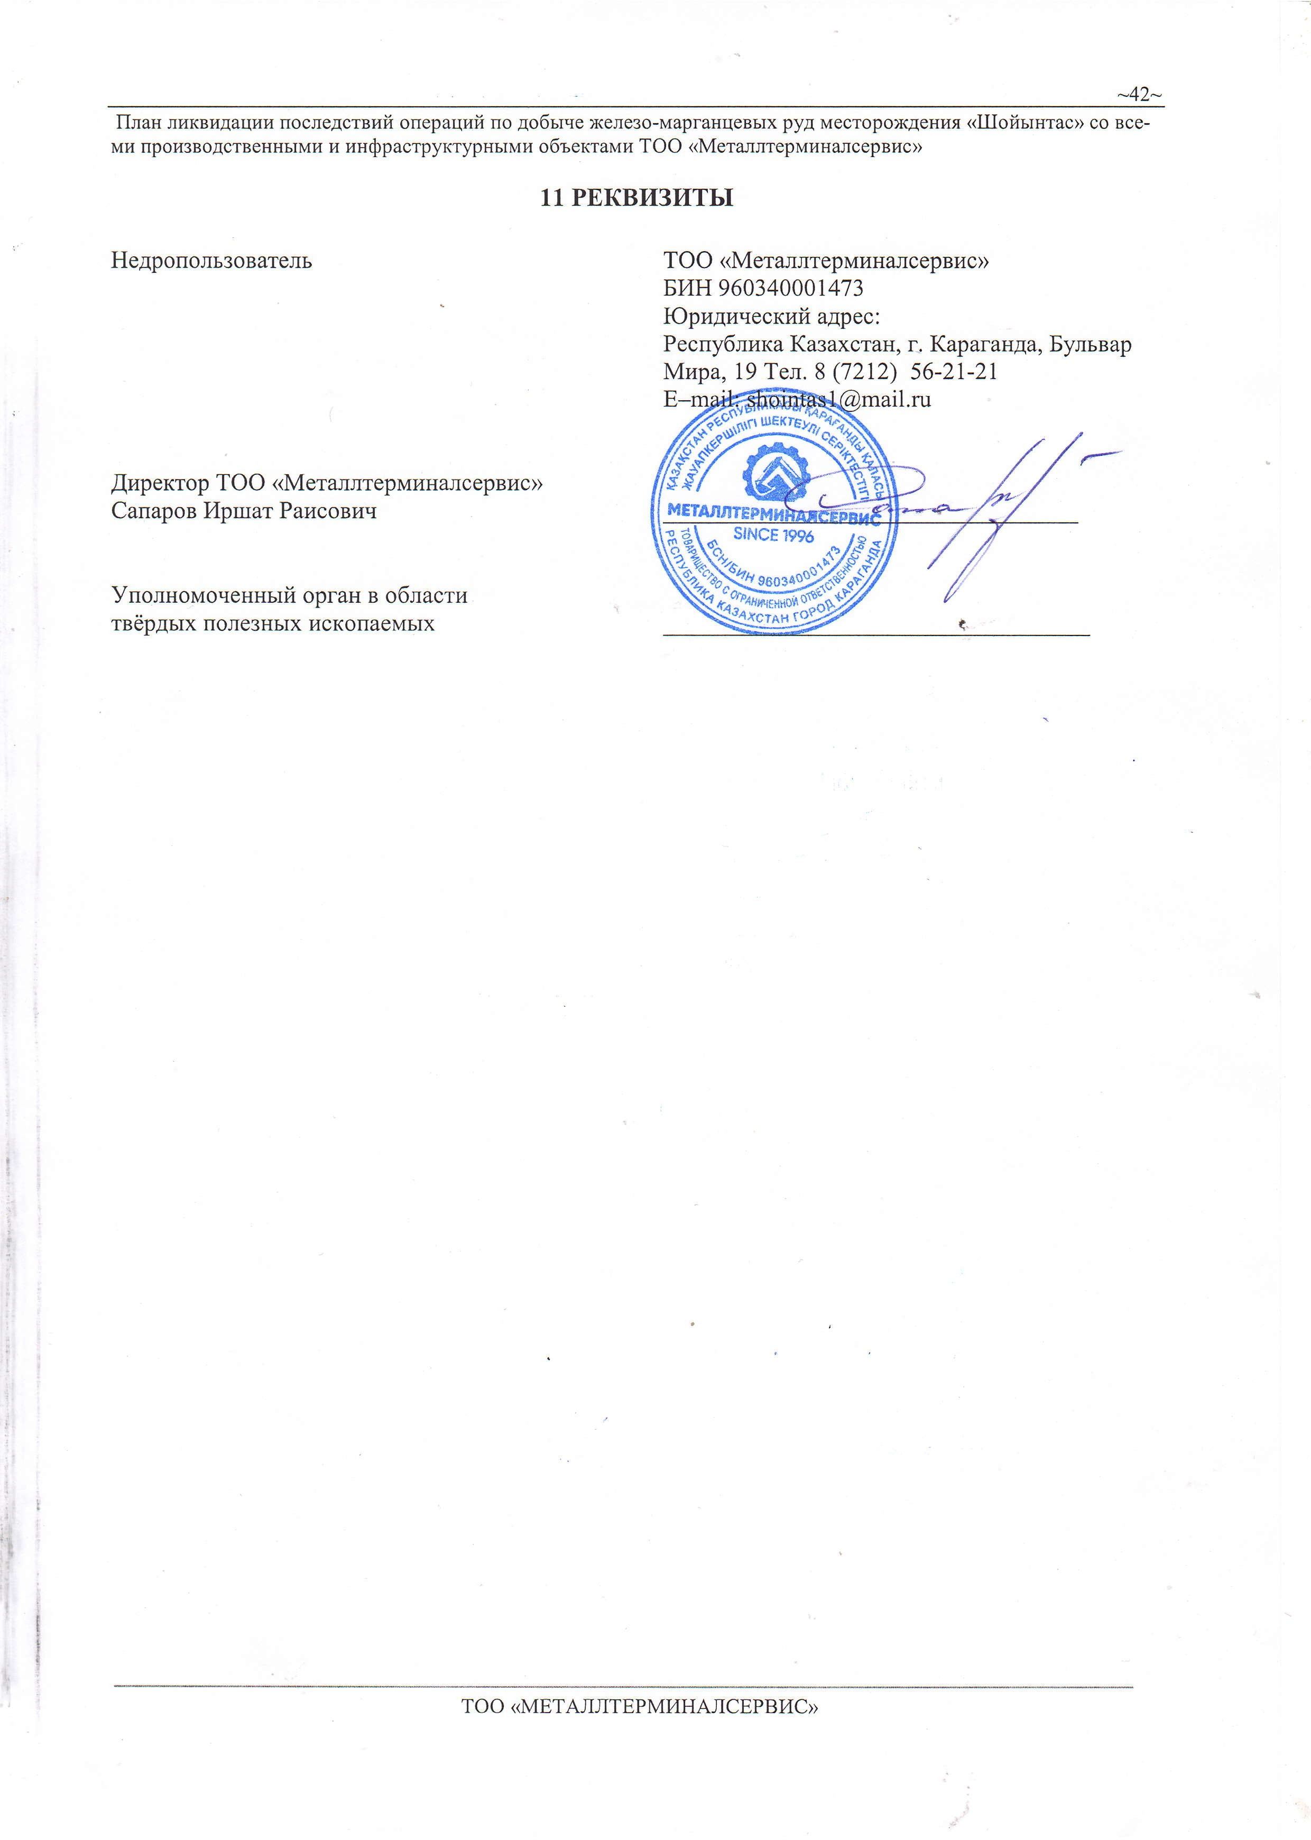

Раздел охраны окружающей среды Плана ликвидации последствий операций по добыче железо-марганцевых руд месторождения

«Шойын- тас» со всеми производственными и инфраструктурными объектами ТОО «Металлтерминалсервис»

12 СПИСОК ИСПОЛЬЗОВАННЫХ ИСТОЧНИКОВ
- Закон РК «О гражданской защите» от 11 апреля 2014 года № 188-V 3PK.
- Земельный кодекс Республики Казахстан от 20 июня 2003 года № 442
- Кодекс «О недрах и недропользовании» от 27 декабря 2017 года № 125-VI ЗРК.
- Экологический кодекс Республики Казахстан от 2 января 2021 года № 400-VI ЗРК
- Инструкции по составлению плана ликвидации и Методики расчета приблизительной стоимости ликвидации последствий операций по добыче твердых полезных ископаемых. Приказ Министра по инвестициям и развитию Республики Казахстан от 24 мая 2018 года
№386
- Единая система классификации качества воды в водных объектах, приказ Председателя Комитета по водным ресурсам Министерства сельского хозяйства Республики Казахстан от 09.11.2016 г. №151.
- ГОСТ 17.5.1.01-83. Рекультивация земель, термины и определения.
- ГОСТ 17.4.3.02-85. Требования к охране плодородного слоя почвы при
- производстве земляных работ.
- ГОСТ 17.5.3.06-85. «Требования к определению нормы снятия
- плодородного слоя почвы при производстве земляных работ».
- ГОСТ 17.5.1.03-86. Классификация вскрышных и вмещающих пород для биологической рекультивации земель
- Республиканский нормативный документ. Охрана земельных ресурсов. Экологические требования в области охраны и использования земельных ресурсов (в том числе земель сельскохозяйственного назначения), утвержденные приказом Министра охраны окру- жающей среды РК от21 февраля 2005 г. №62-п.
- Научно-методические указания по мониторингу земель Республики Казахстан. Госком- зем Республики Казахстан, Алматы, 1994 г.
- РД 39-014-99 «Биологический этап рекультивации»
- СН РК 1.04-15-2013 «Полигоны для твердых бытовых отходов»

Раздел охраны окружающей среды Плана ликвидации последствий операций по добыче железо-марганцевых руд месторождения

«Шойын- тас» со всеми производственными и инфраструктурными объектами ТОО «Металлтерминалсервис»

ПРИЛОЖЕНИЯ

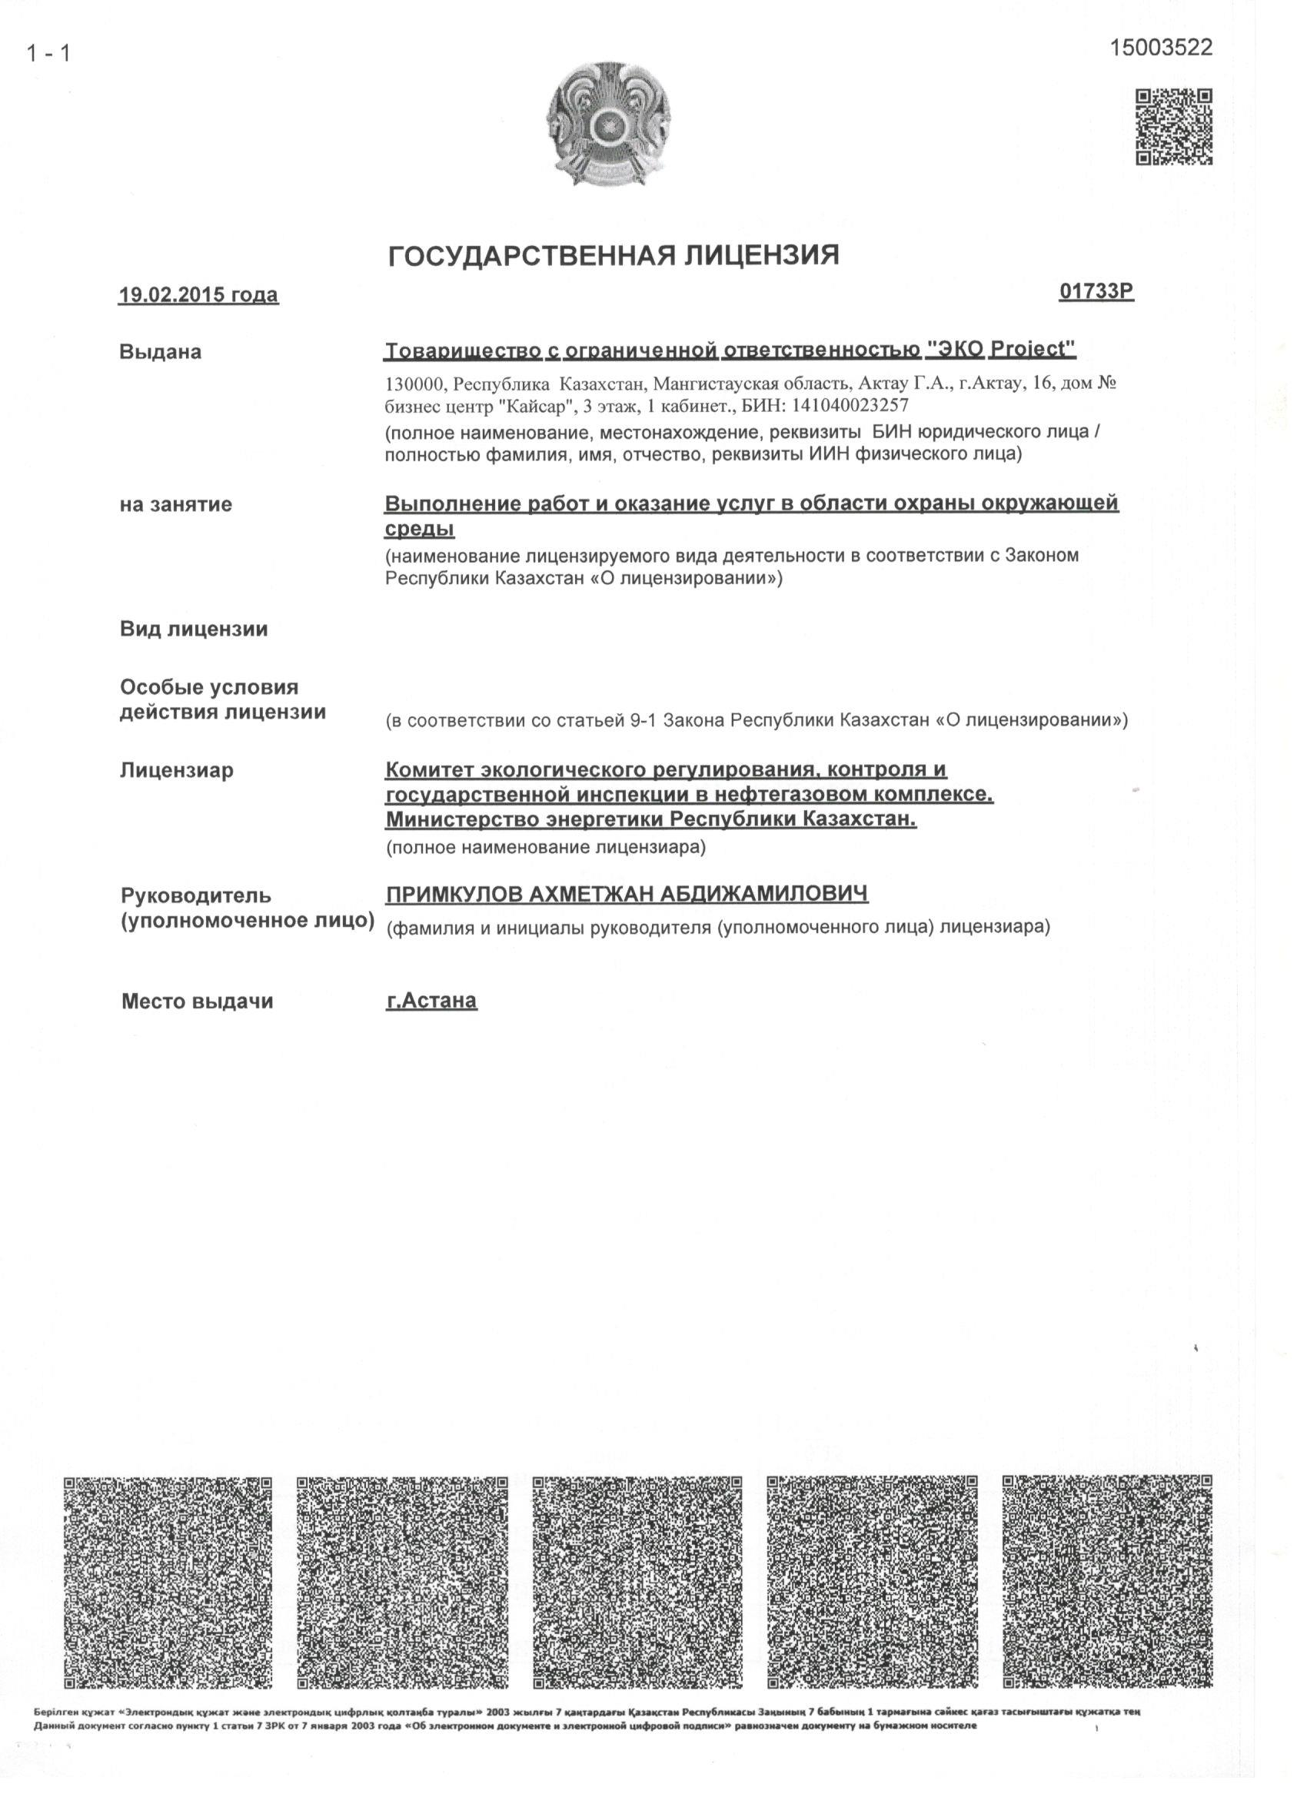
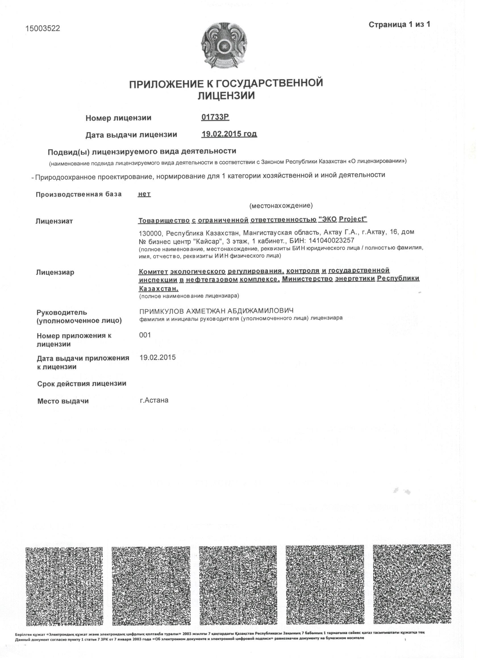

Раздел охраны окружающей среды Плана ликвидации последствий операций по добыче железо-марганцевых руд месторождения

«Шойын- тас» со всеми производственными и инфраструктурными объектами ТОО «Металлтерминалсервис»

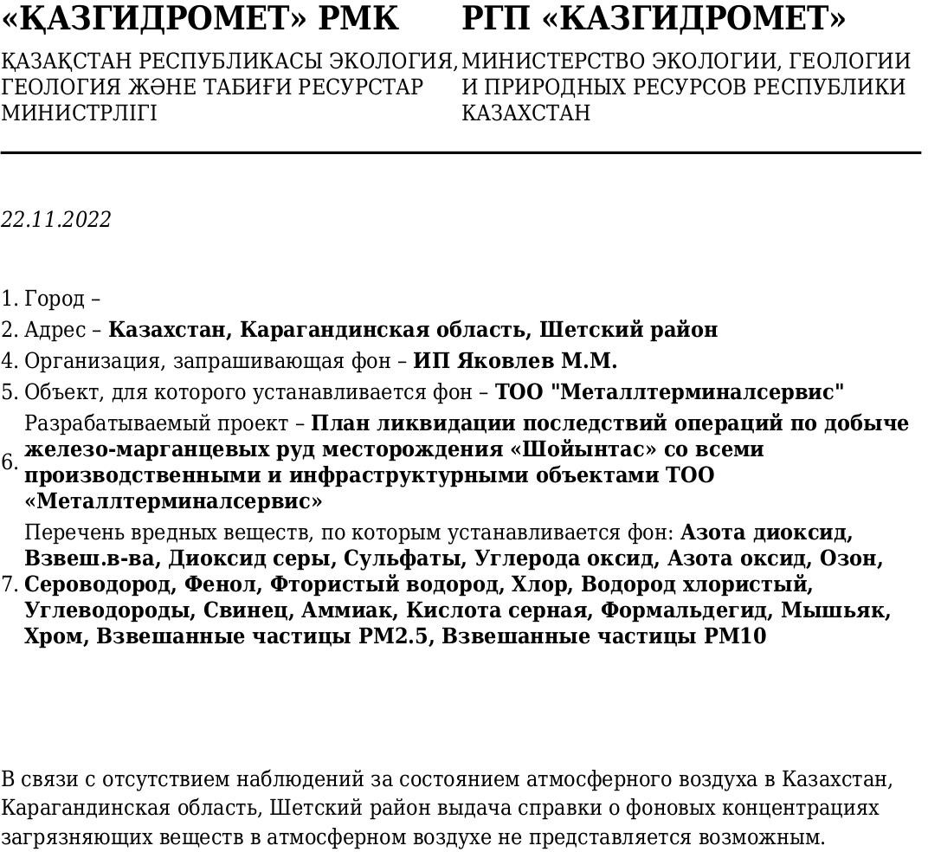

Раздел охраны окружающей среды Плана ликвидации последствий операций по добыче железо-марганцевых руд месторождения

«Шойын- тас» со всеми производственными и инфраструктурными объектами ТОО «Металлтерминалсервис»
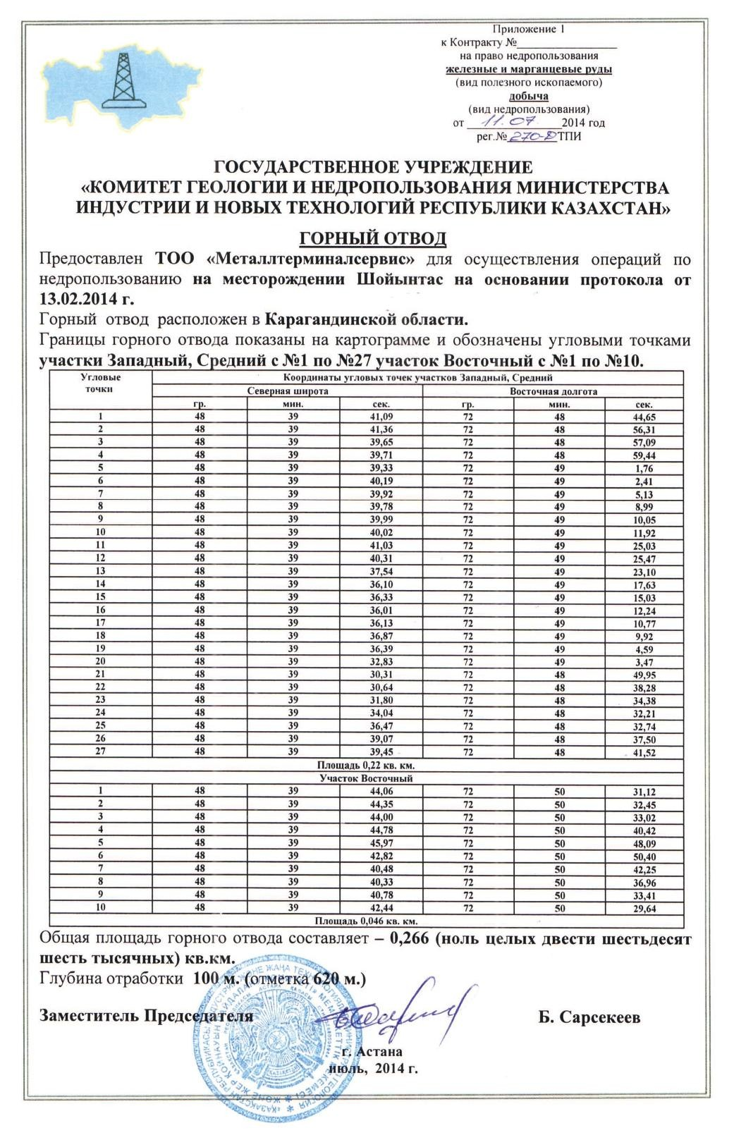

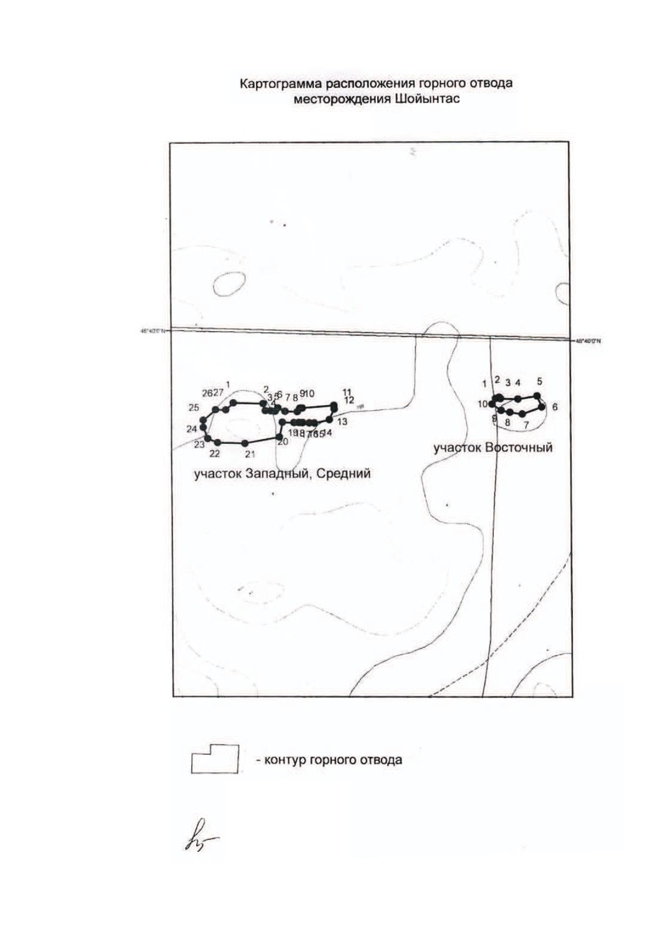
Раздел охраны окружающей среды Плана ликвидации последствий операций по добыче железо-марганцевых руд месторождения

«Шойын- тас» со всеми производственными и инфраструктурными объектами ТОО «Металлтерминалсервис»

